調 查 報 告

案 由：據悉，嚴重特殊傳染性肺炎疫情期間，中央流行疫情指揮中心利用電子圍籬管理居家檢疫、居家隔離者，更在2020年底跨年夜，將監測對象擴及自主健康管理者，當自主健康管理者的電話信號出現在活動地點周邊，就會自動警示並通知主辦單位。電子圍籬使用的法律依據為傳染病防治法第48條及第58條，然而條文並未授權行政機關取用居家檢疫、隔離及自主健康管理者的手機號碼，用於追蹤位置。該法是否能如此援引適用？如此適用是否侵害人民隱私權卻欠缺立法機關授權？此外，政府請電信業者協助執行電子圍籬，雖有個人資料保護法第20條第1項第2款及第4款為依據，但在公部門與私人機構都可以取得實聯制個人資料的情況下，如何確保蒐集個人資料不會外洩或作為其他用途使用？諸多問題，涉及人民隱私權保障，有深入調查之必要案。

調查重點：

電子圍籬1.0及2.0措施背景及政策決策過程。

電子圍籬1.0及2.0作業情形、架構及成效。

電子圍籬所涉法令與國際人權公約相關規範。

指揮中心對電子圍籬法律依據、授權及原則之見解。

其他各界對電子圍籬法律依據、授權及原則之見解。

電子圍籬資料管理措施，及其保護、銷毀情形。

調查事實：
案經分別函請衛生福利部(下稱衛福部)、國家通訊傳播委員會(下稱通傳會)針對有關事項提出相關說明，經通傳會及衛福部接續函復併附佐證資料到院。再就相關人權與法制及專業議題諮詢 中央研究院歐美研究所何之行副研究員、法律學研究所資訊法中心邱文聰主任、臺北醫學大學醫療暨生物科技法律研究所何建志教授。復綜整前揭調查所得疑點及專家學者意見詢問COVID-19疫情指揮中心暨國家發展委會、衛福部疾病管制署(下稱疾管署)、行政院資通安全處(下稱行政院資安處)、通傳會基礎設施及資通安全處、平臺事業管理處、秘書室等相關主管人員。續經上述相關機關相繼補充本院約詢後相關說明及佐證資料到院。繼而持續蒐研相關卷證與相關機關、團體、媒體網站登載之相關資料、統計數據及參考文獻，茲綜整調查事實如下：

電子圍籬1.0及2.0措施背景及政策決策過程

措施背景：據衛福部110年8月11日查復，為降低境外移入病例導致社區感染之風險，指揮中心自109年1月26日起啟動居家隔離/檢疫作業，為輔助落實執行居家隔離/檢疫措施，除由地方衛政、民政及警政單位針對是類對象進行關懷外，並以智慧科技輔助追蹤作業，於109年2月5日起實施電子圍籬1.0。

政策決策過程、會議紀錄及決議

109年1月27日時任行政院陳其邁副院長邀集衛福部、內政部、法務部、通傳會召開「嚴重特殊傳染性肺炎居家隔離監督系統討論會議」，請通傳會協調電信業者，配合指揮中心作業，提供經權責機關指定之在家隔離者手機門號即時位址及移動紀錄。

109年1月27日指揮中心陳時中指揮官召開「運用智慧科技輔助居家隔離及居家檢疫作業」，並決議為避免衍生個資疑義，原則上可運用電信業者開發之告警系統，以及使用全新功能型4G手機及SIM卡，讓居家隔離/檢疫者可透過通話或影像互動方式，落實相關防疫措施，並請通傳會辦理後續採購事宜及協調電信業者提供使用該告警系統相關注意事項，並由相關部會再行協調後續執行細節。

109年1月28日時任行政院陳其邁副院長邀集衛福部、法務部、通傳會、行政院資通安全處及中華電信公司召開「大數據防疫研商會議」，加強對居家隔離/檢疫者之管理，基於相關法規授權，在兼顧民眾隱私保護及防疫工作推動，以最小侵害原則，建立電子圍籬相關機制及資訊系統，並於疫情結束後停止系統運作及資訊串接，依指揮中心指示銷毀疫情期間所整合及蒐集之資訊。節錄會議決議如下：

……進行居家檢疫及居家隔離民眾之管理，符合傳染病防治法第48條和第58條的授權，也符合個人資料保護法相關規定，法律上無疑義。

院長指示疫情防治必須善用科技，……請成立大數據分析組，由行政院資通安全處主責。

對於居家檢疫和居家隔離的民眾，應該善用便利的科技，請大數據分析組建立電子圍籬智慧系統，採用手機之電子訊號進行管理，並協調相關部會整合防疫所需之相闢資料。

疫情期間，基於相關法規授權，在兼顧民眾隱私保護及防疫工作推動，以最小侵害原則，建立相關機制及資訊系統。同時請注意系統的使用授權機制及安全防護，僅有獲得授權的人可以使用，以保護民眾隱私。

疫情結束後，應依個人資料保護法之規定，停止系統運作及資訊串接，依指揮中心指示銷毀疫情期間所整合及蒐集之資訊。

109年1月28日指揮中心陳時中指揮官召開「指定隔離或檢疫者追蹤機制討論會議」，並決議由指揮中心函文通傳會及內政部警政署，就經主管機關指定隔離或檢疫者，協調電信業者將其手機門號（含新發手機及原有手機）之即時基地台地址提供指揮中心及內政部警政署，方便追蹤其行蹤。

指揮中心陳宗彥副指揮官於110年9月27日本院辦理約詢時稱:

去年10月監測到可能會爆發疫情，我們辦理措施都是跟著疫情發展，去年1月23日發現武漢封城，在當地已不可控，我們就跟著調整入境管理，啟動居家檢疫，第一批就一千多人，考量病毒潛伏時期及特性未明，只能依過去冠狀病毒的特性去辦理。

但是隨著每天從武漢和其他城市的疫情發展，我們居家檢疫人數不斷增加，到現在(26日晚間)已經達到76萬人，如果要找到資料和使各部會能夠掌握，那是在一個非常急迫的情況下通力合作，因此當時我們是採公發手機，我們認為實質上已經達到居家檢疫落實的效果，違規比例不高，如有實際離開，這措施也達到阻斷的效果。

疫情走到現在，因應過去有段時間邊境開放，我們也啟動防疫旅館措施，又考慮到秋冬傳播加快，至於為何現在還是要電子圍籬?因為我們還是發現有人會從旅館離開，正如委員所說我們是法治國家，所以這些相關資料我們一定遵守相關規範，在兩個潛伏期過了之後，也就是28天之後，就把資料處理掉。

電子圍籬政策決策及執行時序整理如下表
時間 | 措施
109年1月20日 | 疾管署宣布成立「嚴重特殊傳染性肺炎中央流行疫情指揮中心」。
109年1月26日 | 針對自COVID-19 流行地區入境民眾及確診個案之接觸者開始各別實施居家檢疫及居家隔離措施。
109年1月27日 | - 行政院召開「嚴重特殊傳染性肺炎居家隔離監督系統討論會議」，請通傳會協調電信業者，配合指揮中心作業，提供相關手機門號即時位址及移動紀錄。  - 指揮中心陳時中指揮官召開「運用智慧科技輔助居家隔離及居家檢疫作業」會議。
109年1月28日 | - 行政院召開「大數據防疫研商會議」決議建立電子圍籬相關機制及資訊系統。  - 指揮中心召開「指定隔離或檢疫者追蹤機制討論會議」
109年2月4日 | 行政院資安處邀集五大電信業者於通傳會討論電子圍籬精進方式。
109年2月5日 | - 針對居家檢疫及居家隔離對象實施電子圍籬1.0。  - 指揮中心函請地方政府依循「運用智慧科技輔助居家隔離及居家檢疫作業流程」辦理防疫手機發放及後續運用智慧科技輔助後續追蹤關懷事宜。
109年2月7日 | 指揮中心第6次會議報告事項  - 與內政部等部會進行具感染風險民眾資料之掌握合作。  - 行政院資安處邀集五大電信業者於通傳會討論電子圍籬精進方式。
109年2月11日 | 指揮中心第7次會議列管電子圍籬事宜。
109年2月24日 | 指揮中心第10次會議列管電子圍籬事宜。
109年2月24日 | - 持續實施電子圍籬1.0，合併以自有手機輔助追蹤關懷作業。  - 函請地方政府配合「運用智慧科技輔助居家隔離及居家檢疫作業流程」，並強化衛政/警政/民政橫向聯繫……。
109年3月8日 | 電子圍籬1.0公告實施。
109年3月26日 | 通傳會「疫情防治專用手機及服務平台等採購案」契約生效。
109年4月6日 | 衛福部赴立法院專案報告「政府以資訊國安為由採用電子監控系統並追蹤手機，是否侵害自由人權與侵害隱私，應如何確立合理明確之法律界限」
109年5月28日 | 指揮中心公布「依據『COVID-19(武漢肺炎)』防疫新生活運動：實聯制措施指引」。
109年12月25日 | - 針對自主健康管理對象實施電子圍籬2.0。  - 函請地方政府提供轄內跨年到110年元宵期間之大型活動相關資訊，俾利以電子圍籬2.0協助地方政府加強對於受管制者之管理。
110年3月1日 | 電子圍籬2.0停止實施。

各機關協力建置電子圍籬過程

衛福部110年8月11日函復本院說明，電子圍籬系統之建置與運作主要涉及行政院資安處、通傳會、衛福部，以及各地方政府民政、衛政、警政單位。分工摘述如下：

行政院資安處:協調整合跨部會資訊建立電子圍籬智慧系統，協助及支援防疫作業。

通傳會：聯繫溝通五大電信業者，以及辦理防疫手機與其專用4G門號月租、告警簡訊暨防疫平臺建置與代管代維服務等採購及驗收事宜。

衛福部:資訊單位律定資料編碼、串接及疑義回饋處理機制；防疫單位訂定告警簡訊內容、發送時間頻率、告警作業執行及異常發送訊息之因應流程。

各地方政府民政、衛政、警政單位－接收電子圍籬告警簡訊及對管制對象之追蹤管理。

根據通傳會110年5月7日查復本院表示：

衛生福利部於109年1月20日緊急成立指揮中心，通傳會屬其編制下「社區防疫組」、「資訊組」成員，依據傳染病防治法、嚴重特殊傳染性肺炎防治及紓困振興特別條例及相關規定，接受指揮中心指示、調度及執行防疫相關作業，均屬通傳會應依法配合之工作。

考量電子圍籬依據指揮中心指示辦理，係協助居家檢疫、居家隔離措施之執行，又居家隔離、居家檢疫之實施，本質係疾管署作成之行政處分；換言之，電子圍籬啟用與否（即一民眾是否須接受電子圍籬追蹤）須依該機關決定而定，電子圍籬管理政策應由疾管署作為中央目的事業主管機關為宜。

根據衛福部約詢前查復資料說明，通傳會共購置3,367支防疫手機（其中7支為測試機）並租用3,360支手機門號，其中960支防疫手機配發地方政府警政、衛政、民政單位作為關懷及告警簡訊發送之用；另2,400支防疫手機提供居家隔離/檢疫者使用，並於居家隔離/檢疫期滿後回收，其中111支目前由受管制者使用中，其餘由地方政府民政、衛政單位及疾管署機場檢疫人員保管，以利適時調度運用。

電子圍籬1.0及2.0作業情形、架構及成效。

電子圍籬監控作業程序

據衛福部110年8月11日函復本院說明電子圍籬1.0作業情形，居家隔離/檢疫者分別依「嚴重特殊傳染性肺炎個案接觸者居家（個別）隔離通知書」（附錄1）及「防範嚴重特殊傳染性肺炎入境健康聲明暨居家檢疫通知書」（附錄2）提供手機門號等資訊，疾病管制署（下稱疾管署）將蒐集之手機門號、姓名及地址等必要資訊，透過安全檔案傳送協定（Secret File TransferProtocol,SFTP）經固定窗口加密傳送予電信業者，由電信業者將居家隔離/檢疫者之手機門號進行個人活動範圍之電子監督，透過手機與基地台之間的聯繫，確認民眾的所在約略位置。若居家隔離/檢疫者離開定位或關機，將由電信業者發送告警簡訊，通知居家隔離/檢疫者及地方政府警政、衛政、民政單位依分工進行追蹤管理，倘確實有違反規定擅離，則由地方政府依法裁處。

為進一步防範COVID-19疫情於社區擴散，指揮中心分別於109年2月5日及2月24日函請地方政府配合「運用智慧科技輔助居家隔離及居家檢疫作業流程」如下圖，落實居家隔離/檢疫作業。
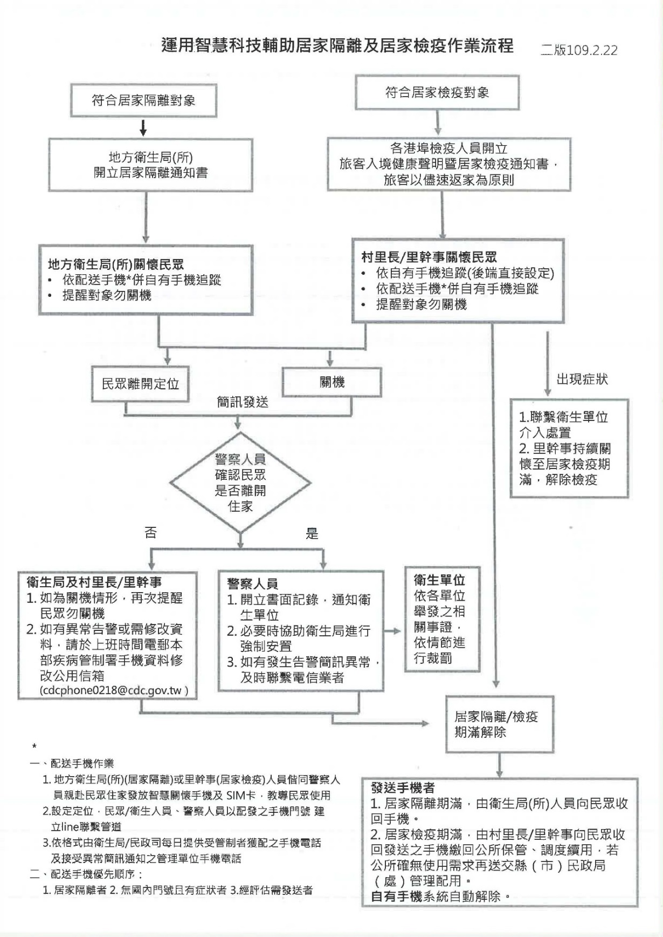

109年2月5日函各地方政府主旨「……請貴府督導所屬衛生局及民政局落實感染高風險對象之居家隔離及居家檢疫管理措施，如發現違反相關規定者，務必落實公權力執行……」，說明三略以：

請貴府依循「運用智慧科技輔助居家隔離及居家檢疫作業流程」辦理下列事項:

請提供「手機使用注意事項（受管制者）」及相關「手機使用須知」予民眾，並教導使用及設定定位，同時以配發之手機門號與衛生局（所）人員、村（里）長或幹事及警察人員建立Line聯繫管道，最後確認完成「手機使用注意事項（管理者）」之填寫。

除運用Line直接視訊聯繫民眾，確認民眾健康狀況及是否離家外，同時藉由手機定位掌握民眾動態，當民眾離開定位時，將由電信系統發送異常簡訊通知衛生局（所）人員、村（里）長或幹事及警察人員。

109年2月24日指揮中心函地方政府，主旨「請貴府強化衛政/民政/警政橫向聯繫，並輔以智慧科技加強追蹤關懐，以利落實居家隔離及居家檢疫作業……」，摘述說明略以:

居家隔離及居家檢疫係分別依據傳染病防治法第48條第1項及第58條第1項第4款規定辦理，並依據個人資料保護法第15條請當事人提供聯繫手機，屬合法蒐集、處理。

至將受管理對象手機予以定位之利用行為，乃電信業者依個人資料保護法第20條第1項第2款但書規定，為增進公共利益所必要之利用依據，智慧科技關懷輔助追蹤係執行居家隔離及居家檢疫措施之合法範疇。

隨流行地區擴大，居家檢疫管理人數增加，合併以自有手機輔助，修改「運用智慧科技輔助居家隔離及居家檢疫作業流程」。

告警簡訊原則為早上6時至晚上12時發送予管制對象、管理及警察單位，警察人員如有遇需衛政/民政協助事項，請立即橫向聯繫。

執行初期，採發放手機（全新功能型4G疫情防治專用手機及SIM卡）方式辦理，並於居家隔離或居家檢疫期滿後回收手機，惟隨國際疫情變化及流行地區擴大，居家隔離/檢疫管理人數快速增加，故合併以民眾自有手機輔助追蹤關懷作業，並沿用迄今。

依據衛福部約詢前查復：

告警簡訊主要係發送至地方政府警政（各分局勤務指揮中心）、衛政（各衛生所）丶民政（各鄉鎮市區公所）單位派發之疫情防治專用手機（下稱防疫手機）門號，依居家隔離/檢疫者之隔離/檢疫處所所在區域對應各相關單位轄區，將居家隔離/檢疫者手機門號及對應之告警訊息接收人員手機門號一併送電子圍籬系統進行簡訊發送之設定。

電信業者告警簡訊發送時機如下

電子圍籬系統每10分鐘定位一次，連續出框或關機2次送告警簡訊，第1次發送後，仍未回框/開機，每2小時發送1次。以2小時為單位，2小時內持續出框才再發送簡訊，如進進出出/反復開關機，則不再發送。

告警簡訊原則為早上6時至晚上12時發送。

電子圍籬2.0(即以手機門號輔助追蹤自主健康管理者是否從事近距離或群聚型之活動) 作業情形：

因應COVID-19疫情發展及時序進入冬天，並考量大型活動具有人潮擁擠、長時間且近距離接觸不特定人士等特性，為降低社區傳播風險，爰強化自主健康管理者之防疫規範，並自109年12月31日起透過電子圍籬2.0防止自主健康管理者接近大型活動區域。

電子圍籬2.0之運作方式，是以大型活動區域範圍的手機基地台為設定參考，當自主健康管理者手機與基地台進行註冊溝通時，即判定接近大型活動區域，並透過系統對自主健康管理者發送告警簡訊，並知會警政及衛政人員；若自主健康管理者手機不與該特定範圍之基地台註冊溝通時，並不會對其進行定位。

為避免民眾參與年終或節慶之大型集會活動增加社區傳播風險，指揮中心於109年12月25日函請地方政府提供轄內109年跨年到110年元宵期間之大型活動相關資訊，俾利以電子圍籬2.0協助地方政府加強對於受管制對象之管理。

續考量各地大型活動之樣態不一，可能衍生活動半徑涵蓋無涉之區域、活動起訖時間內並非全程皆有風險、參與活動者為可事先掌握之特定人士等問題，導致後續異常告警處理之困擾，並增加衛政、警政人員之工作負荷；此外，此電子監督措施並無法管制自主健康管理者進入其他風險甚於大型活動之場所，如夜店、KTV、賣場等，可能讓風險對象因管制方式不同，而造成輕忽至其他應禁止場域所衍生的風險更大，電子圍籬2.0自110年3月1日起停止實施。

電子圍籬監控及資料收集規模

有關實施電子圍籬管理之人數、取用門號數與其所屬電信業者占比及縣市分布情形如下表：
電子圍籬管理人數（資料統計區間： 109/3/18 至110/9/15)
縣市 | 居家隔離 |  |  |  |  | 居家檢疫
縣市 | 中華 | 台哥大 | 台星 | 亞太 | 遠傳 | 中華 | 台哥大 | 台星 | 亞太 | 遠傳
台北市 | 7333 | 4931 | 1477 | 604 | 3649 | 100347 | 39547 | 13945 | 10464 | 33649
高雄市 | 1158 | 732 | 334 | 168 | 931 | 33963 | 16869 | 10297 | 3616 | 28460
新北市 | 8632 | 8253 | 2284 | 852 | 6143 | 46445 | 24544 | 9002 | 4736 | 18899
台中市 | 1257 | 745 | 279 | 118 | 635 | 36083 | 17203 | 6145 | 3871 | 14618
台南市 | 415 | 260 | 77 | 37 | 243 | 15580 | 9004 | 2923 | 2354 | 7064
桃園市 | 4133 | 2494 | 906 | 336 | 2986 | 53794 | 22377 | 8379 | 4905 | 20445
宜蘭縣 | 363 | 193 | 34 | 33 | 219 | 3868 | 1597 | 576 | 391 | 1455
新竹縣 | 623 | 152 | 79 | 28 | 281 | 7461 | 3077 | 946 | 558 | 2633
苗栗縣 | 603 | 294 | 86 | 2 | 319 | 4641 | 2946 | 698 | 393 | 2615
彰化縣 | 940 | 680 | 143 | 115 | 454 | 8230 | 4344 | 1183 | 853 | 2975
南投縣 | 189 | 103 | 33 | 19 | 123 | 3558 | 1693 | 439 | 323 | 1357
雲林縣 | 250 | 118 | 23 | 7 | 90 | 3492 | 2470 | 602 | 333 | 1528
嘉義縣 | 173 | 72 | 24 | 14 | 87 | 2157 | 908 | 378 | 205 | 895
屏東縣 | 264 | 147 | 38 | 28 | 272 | 2258 | 1737 | 644 | 498 | 2899
台東縣 | 167 | 22 | 6 | 12 | 111 | 838 | 163 | 80 | 57 | 236
花蓮縣 | 235 | 50 | 13 | 15 | 130 | 2278 | 962 | 241 | 175 | 963
澎湖縣 | 19 | 9 | 1 | 0 | 10 | 45 | 8 | 1 | 1 | 13
基隆市 | 717 | 328 | 162 | 95 | 562 | 3310 | 1159 | 594 | 345 | 1404
新竹市 | 497 | 145 | 87 | 28 | 252 | 10881 | 2311 | 1226 | 889 | 3208
嘉義市 | 101 | 43 | 14 | 7 | 42 | 1965 | 610 | 269 | 149 | 472
連江縣 | 116 | 8 | 5 | 2 | 17 | 19 | 5 | 1 | 0 | 0
金門縣 | 13 | 1 | 1 | 0 | 2 | 104 | 39 | 10 | 6 | 35
小計 | 28198 | 19780 | 6106 | 2520 | 17558 | 341317 | 153573 | 58579 | 35122 | 145823
合計 | 74162 |  |  |  |  | 734414
總計 | 808,576(人)

自109年1月啟用，迄110年8月31日為止，電子圍籬系統所蒐集之門號數（含五大電信業者門號）約66.6萬門，異常告警簡訊筆數(僅中華電信門號)為1,657,855則。

執行概況

依據衛福部109年4月9日於立法院司法及法制委員會第14次全體委員會議提出「政府以資訊國安為由採用電子監控系統並追蹤手機，是否侵害自由人權與侵害隱私，應如何確立合理明確之法律界限」專題報告指出，截至109年4月6日累計裁罰359件，其中居家隔離者裁罰10件，居家檢疫者裁罰349件。

電子圍籬管理政策迄今，整體運作情形尚屬良好，社區防疫組（疾病管制署）未接獲相關被管制對象對該措施有拒絕、規避或妨礙之情形，亦無相關陳情及提起訴願之情形。惟僅有1案，係民眾關切電子圍籬政策收集其個資之內容，並要求檢閱及刪除，多次提起訴願及行政訴訟，案經依程序處理後，分別裁定予以駁回或不受理。

截至110年9月15日止，疾管署公務信箱接獲管理者回報之告警異常案計24,140件，其中反映定位異常計19,154件，反映關機異常計4,986件，詳如該部所附「獲配或自有手機定位異常告警件數統計表」。疾管署原則於收到電子郵件當日（最晚次日上午）即轉電信業者處理。

由於目前國內外COVID-19疫情持續嚴峻，電子圍籬管理政策成效，將於國內外疫情趨緩及相關措施達成階段性任務後進行整體檢視。

依據衛福部於約詢前提供資料顯示，因應COVID-19 Delta 變異株之電子圍籬監控措施如下：

因應COVID-19 Delta變異株於全球日益擴散且其傳播力高，為降低入境民眾於居家檢疫期間擅離或與親友接觸造成病毒進入社區，自110年6月27日起，自國際港埠入境人員入境後均應入住防疫旅宿或自費入住集中檢疫所。

考量防疫旅宿之管制，雖可透過門禁管制避免訪客與居家檢疫對象之接觸，但防疫旅宿工作人員不具公權力，對於擅離或違反相關規定之入住對象的管制不具強制力，為降低社區傳播風險，透過電子圍籬系统以輔助落實檢疫措施，仍有其必要性。

疾管署劉慧蓉副組長於110年9月27日本院辦理約詢時稱：「因應delta變異株，目前還是有200多個國家在風險下，每天有39萬人確診，疫情還是非常嚴峻，雖然已經全面送往集中檢疫所或防疫旅館隔離檢疫，但隔離檢疫場所和旅館非常多，所以目前還是繼續執行電子圍籬。」

電子圍籬技術原理，根據通傳會110年5月7日查復本院表示:

我國防疫管控機制由電子入境、居家關懷及科技追蹤三部分組成（如圖），其中科技追蹤之電子圍籬係利用居家隔離、檢疫者於電子入境及相關疫調系統填寫之資訊（電話號碼、住居所等），設定範圍及定位管控，透過手機開機後自動搜尋鄰近基地臺之特性，由手機與附近數個基地臺間信號傳遞資訊如所在之基地臺位置、傳遞時間、發射信號強度與角度等，估算出當事人可能位置；倘當事人擅離開設定範圍，平臺將自動發送簡訊通知指揮中心指定之警、衛、民政人員（即圖示之居家關懷單位）及當事人手機，以利必要之關懷處置。
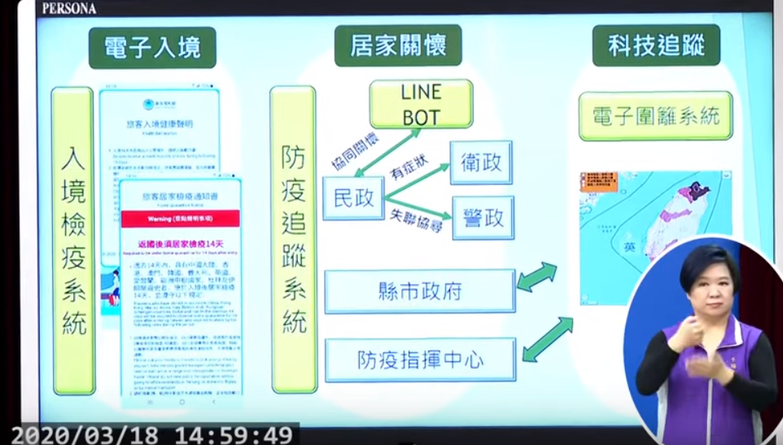
我國防疫管控機制（摘自指揮中心記者會截圖）

電子圍籬採用之基地臺定位精準度，參考設備商基於第三代夥伴計畫（3GPP） Rel-9 LTE定位方法，倘採觀測時間差(Observed Time Difference of Arrival, OTDOA)技術，約可達成500公尺以下之誤差；另外，基於無線傳輸特性，定位精準度亦受許多外在因素影響，例如都會區因基地臺電波涵蓋範圍較小，定位誤差亦較小；偏遠地區因基地臺佈建較少，定位誤差較大；或用戶於兩基地臺訊號涵蓋中間點，手機頻繁切換收訊相對較佳基地臺或高樓層用戶處區域相對無阻礙之制高點，而收到遠處基地臺訊號等而造成誤差。

鑒於基地臺於人口密度不同之區域會有不同之建置密度，個別基地臺可服務之地理範圍大小亦因人口密度不同而有差異，故基地臺一般不會以「密度」進行統計，其涵蓋範圍通常係以「電波人口涵蓋率」表示。我國5家行動通信業者4G基地臺電波人口涵蓋率已達99.8%，通傳會搭配無線電頻率使用費計收折扣納入提升偏遠地區之行動寬頻網路涵蓋率為誘因，以持續優化偏遠地區之行動寬頻網路涵蓋率。至於國際情形，涉及各國地理人口分佈、當地營運商佈建情形、涵蓋率計算基準等不同，通傳會無相關資料。

指揮中心對外澄清說明內容
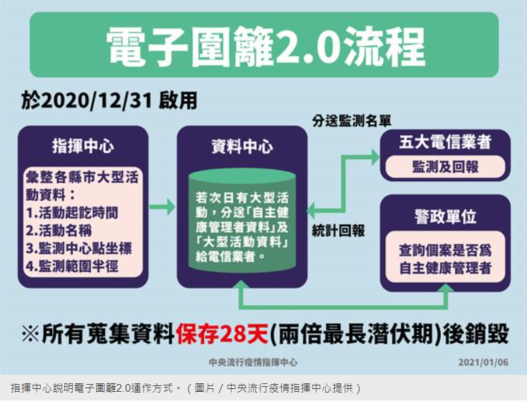

其他國家對居家檢疫或隔離之電子監控方式：

經衛福部查復，曾對居家隔離/檢疫者使用類似電子圍籬機制之國家包含香港、韓國、泰國、印度等，其中香港、韓國、泰國等三國之實施方式摘述如下：

香港：入境者實施居家檢疫，並強制於自有手機安裝「居安抗疫」應用程式及配戴提供之拋棄式電子手環，透過監測居家檢疫者WIFI網絡、藍芽和基地台定位等訊號，綜合判斷居家檢疫者是否離開指定區域。

韓國：透過自有手機安裝應用程式，以GPS追蹤隔離者位置，倘離開定位則會發送警報。

泰國：要求旅客使用手機應用程式及SIM卡來落實強制隔離機制。

上述國家實施電子圍籬機制之目的均為落實對高感染風險族群之追蹤管理，並依各國疫情防治實務需要及國情、法律規範進行，尚難比較其優劣。

我國電子監控機制係於109年1月下旬經相關部會研商討論，並與電信業者合作突破相關技術盲點後，領先全球建置；為促成本系統儘速上線，及時加強具感染風險者之追蹤管理，衛福部未及於政策實施前進行影響評估。惟為確保民眾個資獲得充分保護，減少對個人自由之干涉，於規劃實施前遵循最小侵害原則、合目的性原則、衡平原則辦理，務求對民眾生活衝擊降至最低。

摘錄本案蒐集之國內外其他涉及隱私權侵害之科技防疫手段如下：

精準疫調（鑽石公主號事件）：「指揮中心所標榜的大數據防疫措施，即是以手機基地台的位置資訊為主，輔以其他四種(遊覽車GPS、信用卡交易紀錄、路口監視攝影機、車輛eTag資訊)作為交叉比對之用。指揮中心首先向基隆港附近的基地台，調取鑽石公主號於1月31日停泊期間，曾向基地台發出登錄請求的3千餘筆手機門號資訊……。」

挪威社交距離APP：「2020年4月，挪威的國家公共衛生機構推出一款接觸追蹤軟體，能監控足跡、提出曾接觸確診者的示警。但兩個月後，這款挪威版的『社交距離APP』卻遭到挪威個資主管機關（NDPA）宣告禁用」。

電子圍籬所涉重要國內法令、兩公約及EDPB(European Data Protection Board. 歐盟資料保護委員會)等相關規範。

國內法令及司法院解釋。

司法院第603號解釋要旨。

維護人性尊嚴與尊重人格自由發展，乃自由民主憲政秩序之核心價值。隱私權雖非憲法明文列舉之權利，惟基於人性尊嚴與個人主體性之維護及人格發展之完整，並為保障個人生活私密領域免於他人侵擾及個人資料之自主控制，隱私權乃為不可或缺之基本權利，而受憲法第二十二條所保障 (司法院釋字第五八五號解釋參照) 。其中就個人自主控制個人資料之資訊隱私權而言，乃保障人民決定是否揭露其個人資料、及在何種範圍內、於何時、以何種方式、向何人揭露之決定權，並保障人民對其個人資料之使用有知悉與控制權及資料記載錯誤之更正權。惟憲法對資訊隱私權之保障並非絕對，國家得於符合憲法第二十三條規定意旨之範圍內，以法律明確規定對之予以適當之限制。

國家基於特定重大公益之目的而有大規模蒐集、錄存人民指紋、並有建立資料庫儲存之必要者，則應以法律明定其蒐集之目的，其蒐集應與重大公益目的之達成，具有密切之必要性與關聯性，並應明文禁止法定目的外之使用。主管機關尤應配合當代科技發展，運用足以確保資訊正確及安全之方式為之，並對所蒐集之指紋檔案採取組織上與程序上必要之防護措施，以符憲法保障人民資訊隱私權之本旨。

司法院第690號解釋要旨：「鑒於各種傳染病之發生、傳染及蔓延，危害人民生命與身體之健康，政府自應採行適當之防治措施以為因應。再者，法律明確性之要求，非僅指法律文義具體詳盡之體例而言，立法者於立法制定時，仍得衡酌法律所規範生活事實之複雜性及適用於個案之妥當性，從立法上適當運用不確定法律概念而為相應之規定。如法律規定之意義，自立法目的與法體系整體關聯性觀點非難以理解，且個案事實是否屬於法律所欲規範之對象，為一般受規範者所得預見，並可經由司法審查加以認定及判斷者，即無違反法律明確性原則（司法院釋字第432號、第521號、第594號及第602號解釋參照）。強制隔離雖拘束人身自由於一定處所，因其乃以保護人民生命安全與身體健康為目的，與刑事處罰之本質不同，且事涉醫療及公共衛生專業，其明確性之審查自得採一般之標準，毋須如刑事處罰拘束人民身體自由之採嚴格審查標準。原傳染病防治法第37條第1項規定，雖未將強制隔離予以明文例示，惟已有令遷入指定處所之明文，自法條文義及立法目的，並非受法律規範之人民所不能預見，亦可憑社會通念加以判斷，並得經司法審查予以確認，與法律明確性原則尚無違背，且以此阻絕傳染病之傳染蔓延，維護國民生命與身體健康，其立法目的洵屬正當。而面對新型傳染病之突然爆發，或各種法定、指定傳染病之快速蔓延，已（或將）造成全國各地多人受感染死亡或重大傷害之嚴重疫情，為阻絕疫情之蔓延，使疫情迅速獲得控制，降低社會之恐懼不安等重大公共利益，將曾與傳染病病人接觸或疑似被傳染者令遷入指定之處所施行適當期間之必要強制隔離處置，進而予以觀察、檢查、預防接種及治療，除可維護受隔離者個人之生命與身體健康外，且因無其他侵害較小之方法，自屬必要且有效控制疫情之手段。因此，強制隔離乃為保護重大公益所採之合理必要手段，對受隔離者尚未造成過度之負擔，並未牴觸憲法第23條之比例原則。」

傳染病防治法

第3條第1項規定：「本法所稱傳染病，指下列由中央主管機關依致死率、發生率及傳播速度等危害風險程度高低分類之疾病」。

第一類法定傳染病包括狂犬病、鼠疫、嚴重急性呼吸道症候群、天花等4種傳染病。

第二類法定傳染病包括登革熱、屈公病、瘧疾等21種傳染病。

第三類法定傳染病包括急性病毒性B型肝炎、日本腦炎、結核病等20種傳染病。

第四類法定傳染病包括李斯特菌症、水痘併發症、恙蟲病等20種傳染病。

第五類法定傳染病包括嚴重特殊傳染定肺炎、新型A型流感、黃熱病、裂谷熱等等8種傳染病。

上開一到五類合計73種傳染病。

第48條第1項規定：「主管機關對於曾與傳染病病人接觸或疑似被傳染者，得予以留驗；必要時，並得令遷入指定之處所檢查、施行預防接種、投藥、指定特定區域實施管制或隔離等必要之處置。」

第58條第1項第4款、第2項規定：「主管機關對入、出國（境）之人員，得施行下列檢疫或措施，並得徵收費用：四、對自感染區入境、接觸或疑似接觸之人員、傳染病或疑似傳染病病人，採行居家檢疫、集中檢疫、隔離治療或其他必要措施。」、「入、出國（境）之人員，對主管機關施行第1項檢疫或措施，不得拒絕、規避或妨礙。」

個人資料保護法

第16條規定：「公務機關對個人資料之利用，除第6條第1項所規定資料外，應於執行法定職務必要範圍內為之，並與蒐集之特定目的相符。」

第20條第1項規定：「非公務機關對個人資料之利用，為增進公共利益所必要，或為免除當事人之生命、身體、自由或財產上之危險，或為防止他人權益之重大危害者，得為特定目的外之利用。」

兩公約對隱私權方面之規定內容。公民與政治權利國際公約第16號一般性意見：隱私權《公約第17條》。

第1點:第十七條規定任何人之私生活、家庭、住宅或通信，不得無理或非法侵擾，其名譽及信用，亦不得非法破壞。委員會認為這種權利必須加以保障，使之不受任何這類侵擾和破壞，不管是來自政府機關、自然人或法人。依照本條所規定的義務，政府應採取立法及其他措施，以禁止這種侵擾和破壞，並保障這種權利。

第3點:「非法」一詞的意思是除法律所設想的個案以外不得有干涉情事。國家授權的干涉必須根據法律，但法律本身必須符合《公約》的規定和目標。

第4點:「無理侵擾」一詞也適用於第十七條所規定的權利的保障。委員會認為「無理侵擾」一詞也可以推廣引申，使之適用於法律所規定的侵擾。使用無理這個概念的用意是確保法律所規定的侵擾都符合《公約》的規定和目標，而且無論如何要在個別情況中合情合理。

第10點：以電腦、資料庫及其他儀器收集或儲存私人資料–不管是由政府機關或民間個人或機構–必須由法律加以規定。各國必須採取有效措施來確保有關個人私生活的資料不會落到法律未授權接受、處理和使用的人手裡，並永遠不會用來做不符合《公約》的事。為了使私生活受到最確實的保障，人人都應有權以明白易解的方式確定是否個人資料存放在電腦資料中，如果是這樣，那麼有哪些資料，其目的為何。人人也都有權確定哪些政府機關或民間個人或機構控制或可以控制其檔案。如果這種檔案中有不正確的個人資料，或以違法方式蒐集或處理，則人人有權要求更正或消除。

至於EDPB於疫情期間之個資保護指引及GDPR(歐盟一般資料保護規則)涉及本案規定內容，詳見後文法務部赴立法院專案報告及國發會個資保護辦公室提供本院之評估報告摘要。

疫情指揮中心對電子圍籬法律依據、授權及原則之見解

指揮中心為研議精進防疫作為，並維護民眾權益，於109年4月成立法制任務小組，擴大法制人員之任務編組，成員包括行政院法規會、法務部（含調查局）、國發會、內政部警政署、衛福部中央健康保險署及疾管署等單位，就指揮中心相關防疫作為，提供法制建議。

衛福部109年4月9日於立法院司法及法制委員會第14次全體委員會議提出「政府以資訊國安為由採用電子監控系統並追蹤手機，是否侵害自由人權與侵害隱私，應如何確立合理明確之法律界限」專題報告摘錄如下：

高風險對象追蹤管理，挑戰公衛量能:居家隔離及檢疫人數超過11萬人。

居家隔離者管理現況：依據「嚴重特殊傳染肺炎疫情調查及接觸者追蹤指引」規範，個案於「法定傳染病監視通報系統」通報後；經判定為確診病例或極可能病例時，由衛生單位逐案依「嚴重特殊傳染性肺炎疫調單」蒐集個案臨床狀況、暴露來源、接觸者調查等流行病學資訊，以建立接觸者名單，再依傳染病防治法第48條第1項開立「嚴重特殊傳染性肺炎個案接觸者居家(個別)隔離通知書」，隔離期間為與個案最近接觸日後14天。截至109年4月6日止，居家隔離人數累計8,289人，目前管理中人數1,3534人，餘6,936人解除追蹤。

居家檢疫者管理現況:衛福部經評估國際旅遊風險，提升入境限制及檢疫強度，自109年3月19日起，限制所有非本國籍人士入境，事前申請核准者才予放行，此外，對國外入境者，由主管機關依據傳染病防治法第58條第1項第4款開立「旅客入境健康聲明暨居家檢疫通知書」，進行居家檢疫14天，但隨著感染區域擴大為全球，需進行居家檢疫的人數亦大幅攀升；截至110年4月6日止，居家檢疫人數累計104,363人，目前管理中人數24,131人，餘80,232人解除追蹤。

具感染風險民眾居家關懷及管理機制

追蹤關懷機制：對於居家隔離者之追蹤關懷，由地方政府衛生單位人員每日電話關懷2次；居家檢疫者，則由內政部民政體系之村里幹事或里長每日撥打電話進行健康關懷1-2次，必要時進行親訪，每日詢問居家隔離及居家檢疫者之健康狀況及記錄健康關懷情形，對有發燒、咳嗽等呼吸道症狀民眾，由衛生單位進行評估並轉介就醫。

為釐清以民眾自有手機進行定位措施適法性疑義，指揮中心於109年2月19日邀請通傳會、國發會、法務部等單位召開研商會議，決議如下

居家隔離及居家檢疫係分別依據傳染病防治法第48條第1項及第58條第1項第4款規定辦理，並依據個人資料保護法第15條請當事人提供聯繫手機，屬合法蒐集、處理。

至將受管理對象手機予以定位之利用行為，乃電信業者依個人資料保護法第20條第1項第2款但書規定，為增進公共利益所必要之利用依據，爰運用智慧科技關懷輔助追蹤係執行居家隔離及居家檢疫措施之合法範疇。

法律授權方面見解：

傳防法第1條規定，以杜絕傳染病之發生、傳染及蔓延為其立法目的。為杜絕疫情之蔓延，使疫情迅速獲得控制，即時及有效地保護人民生命安全及身體健康，立法者於制定或修正傳防法時，衡酌疫情防治專業性、複雜性等考量，於傳防法第48條第1項、第58條第1項第3款或第4款，或第36條規定，設有「必要之處置」、「其他檢疫措施」、「其他必要措施」、「其他防疫、檢疫措施」等概括防疫措施條款，授權衛生主管機關於疫情防治方法選擇上之彈性，使衛生主管機關得於面臨疫情時，針對疫情發展的情形，本於專業擇最有效、適當之疫情防治措施為之。

衛福部依上開法律實施居家隔離、居家檢疫、自主健康管理等具疫情防治措施，輔以電子圍籬1.0、2.0 措施，參酌司法院釋字第690號解釋意旨，有關電子圍籬1.0、2.0措施，其實施方式業經具體載明於相關通知書上，其實施對象及方式，並非社會大眾難以理解，且為受本措施規範者所得預見，並得透過訴願、行政訴訟等程序，就居家隔離、居家檢疫、自主健康管理等措施之處分加以救濟，符合法律明確性原則。

再者，實施電子圍籬1.0、2.0措施，比起人工監控，更可以即時發現居家隔離、居家檢疫者是否違規擅離隔離、檢疫處所，以及自主健康管理者是否違規從事近距離或群聚型之活動，期能迅速採取相關防堵措施，乃防範COVID-19疫情蔓延，維護全體國民生命安全及身體健康所必要；且依指揮中心109年5月28日公布之「COVID-19防疫新生活運動：實聯制措施指引」，公告各機關對於蒐集之個人資料僅可保存28日，屆期即應主動將個人資料予以刪除或銷毀，並應留存執行刪除或銷毀之項目及日期等軌跡紀錄，故基於防疫目的，而依電子圍籬1.0、2.0措施所蒐集之手機門號個人資料，僅可保存28天，屆期應即依法刪除或銷毀，對於受隔離、檢疫者或自主健康管理者自由權及隱私權之干預，與所欲維護之全體國民生命安全及身體健康相比，兩者間並未顯失均衡，符合憲法第23條比例原則。

另電子圍籬1.0、2.0 措施，既係基於公共衛生與傳染病防治之特定目的，依傳防法第48條第1項、第58條第1項第3款或第4款、或第36條規定所為之疫情防治措施，故執行該措施，乃衛福部基於執行法定職務所必要而蒐集、處理居家隔離、居家檢疫者或自主健康管理者之個資，並僅於公共衛生及傳染病防治之特定目的內利用，亦符合個資法第15條及第16條之規定。

電子圍籬1.0用於居家隔離:針對COVID-19確診病例之接觸者，依傳防法第48條第1項規定，實施居家隔離。本條項所謂「必要之處置」，包含為確保本措施得順利執行之相關防疫措施，例如電子圍籬1.0，以確保居家隔離者確實依規定進行居家隔離。

電子圍籬1.0用於居家檢疫:針對具國外旅遊史者，依傳防法第58條第1項第4款規定，實施居家檢疫。本條項所謂「其他必要措施」，包含為確保本措施得順利執行之相關防疫措施，例如電子圍籬1.0，以確保居家檢疫者確實依規定進行居家檢疫。

電子圍籬2.0用於自主健康管理措施：本措施並非傳防法所明文之防疫措施，而係以傳防法第48 條第1項、第58條第1項第3款或第4款，或第36條所定之「必要之處置」、「其他檢疫措施」、「其他必要措施」、「其他防疫、檢疫措施」等為法律依據，自109年1年27日起即已公告為「具感染風險民眾追蹤管理機制」介入措施之一。所謂「必要之處置」、「其他檢疫措施」、「其他必要措施」、「其他防疫、檢疫措施」等，包含為確保本措施得順利執行之相關防疫措施，例如以手機門號輔助追蹤自主健康管理者是否從事近距離或群聚型之活動，亦即電子圍籬2.0。

指揮中心陳宗彥副指揮官於110年9月27日於本院辦理約詢時稱：「其實指揮中心在特別條例第7條的運用上是非常謹慎的，我們會希望回歸各主管機關法令，我們都儘可能不動用特別條例。」

疾管署張育綾專委於110年9月27日於本院辦理約詢時稱：「當時在立法院曾討論過，但考量疫情不知道如何發展，才給予這個彈性，那立法院既然信任行政院，行政院這邊就非常節制的使用。」

至於「電子圍籬主要法源為傳染病防治法第48條及58條，惟依中央法規標準法第7條規定：『各機關依其法定職權或基於法律授權訂定之命令，應視其性質分別下達或發布，並即送立法院』，請說明攸關人民權利義務之電子圍籬管控措施，跳過前開授權命令層級之法制作業而逕採行政處分，相關細節、執行程序、範疇及技術性規範更有欠完整」、「COVID-19疫情非短期所能控制，並有流感化之可能，加以該措施實施迄110年9月已逾19個月，已有充裕時間足以檢討改善，卻迄未完成完整法制作業，相關作業及措施持續處於概括授權狀態，招致『例外狀態常態化』及『常態法秩序緊急化』等訾議」、「電子圍籬實施對象、範圍與其他應遵行事項、執行細節及『個資之取得、運用、保存、銷毀作業』等注意事項，迄未納入傳染病防治法第48條末項授權所定辦法或該法其他授權子法或另訂子法妥為規範」等本院所詢問題，衛福部均以立法者以概括條款方式授權指揮中心彈性選擇最有效適當手段之概念查復，與109年4月9日赴立法院專案報告內容雷同。

法務部109年4月9日於立法院司法及法制委員會第14次全體委員會議提出「政府以資訊國安為由採用電子監控系統並追蹤手機，是否侵害自由人權與侵害隱私，應如何確立合理明確之法律界限」專題報告摘錄如下：

憲法保障之自由權與隱私權及其限制

憲法第12條規定，人民有秘密通訊之自由。又司法院釋字第603號解釋已說明，隱私權雖非憲法明文列舉之權利，惟基於人性尊嚴與個人主體性之維護及人格發展之完整，並為保障個人生活私密領域免於他人侵擾及個人資料之自主控制，隱私權乃為不可或缺之基本權利，而受憲法第22條所保障。

惟憲法所保障之自由權利，為防止妨礙他人自由、避免緊急危難、維持社會秩序，或增進公共利益所必要者，非不得以法律限制之，憲法第23條定有明文。司法院釋字第690號解釋亦曾於嚴重急性呼吸道症候群(即SARS)疫情時期，就主管機關所採取之強制隔離措施，闡釋法律明確性原則、法律審查基準及憲法第23條比例原則之適用，要旨如下：「鑒於各種傳染病之發生、傳染及蔓延，危害人民生命與身體之健康，政府自應採行適當之防治措施以為因應。再者，法律明確性之要求，非僅指法律文義具體詳盡之體例而言，立法者於立法制定時，仍得衡酌法律所規範生活事實之複雜性及適用於個案之妥當性，從立法上適當運用不確定法律概念而為相應之規定。如法律規定之意義，自立法目的與法體系整體關聯性觀點非難以理解，且個案事實是否屬於法律所欲規範之對象，為一般受規範者所得預見，並可經由司法審查加以認定及判斷者，即無違反法律明確性原則（司法院釋字第432號、第521號、第594號及第602號解釋參照）。強制隔離雖拘束人身自由於一定處所，因其乃以保護人民生命安全與身體健康為目的，與刑事處罰之本質不同，且事涉醫療及公共衛生專業，其明確性之審查自得採一般之標準，毋須如刑事處罰拘束人民身體自由之採嚴格審查標準。原傳染病防治法第37條第1項規定，雖未將強制隔離予以明文例示，惟已有令遷入指定處所之明文，自法條文義及立法目的，並非受法律規範之人民所不能預見，亦可憑社會通念加以判斷，並得經司法審查予以確認，與法律明確性原則尚無違背，且以此阻絕傳染病之傳染蔓延，維護國民生命與身體健康，其立法目的洵屬正當。而面對新型傳染病之突然爆發，或各種法定、指定傳染病之快速蔓延，已（或將）造成全國各地多人受感染死亡或重大傷害之嚴重疫情，為阻絕疫情之蔓延，使疫情迅速獲得控制，降低社會之恐懼不安等重大公共利益，將曾與傳染病病人接觸或疑似被傳染者令遷入指定之處所施行適當期間之必要強制隔離處置，進而予以觀察、檢查、預防接種及治療，除可維護受隔離者個人之生命與身體健康外，且因無其他侵害較小之方法，自屬必要且有效控制疫情之手段。因此，強制隔離乃為保護重大公益所採之合理必要手段，對受隔離者尚未造成過度之負擔，並未牴觸憲法第23條之比例原則。」

有關嚴重特殊傳染性肺炎疫情以電子監控系統或追蹤手機之法律依據。

依傳染病防治法第48條第1項規定：「主管機關對於曾與傳染病病人接觸或疑似被傳染者，得予以留驗；必要時，並得令遷入指定之處所檢查、施行預防接種、投藥、指定特定區域實施管制或隔離等必要之處置。」亦即，對於曾與傳染病病人接觸或疑似被傳染者，依此規定，得以留驗、令遷入指定之處所檢查、施行預防接種、投藥、指定特定區域實施管制或隔離等必要之處置。為因應本次嚴重特殊傳染性肺炎疫情，目前有採行居家隔離之措施者。本條之立法目的在於以上開措施，阻絕疫情之蔓延，使疫情迅速獲得控制，具有重大公共利益性。而為避免疫情擴散，保護人民生命安全與身體健康，本條所謂必要之處置，應可包含為確實達到居家隔離之效果所採行之必要處置，例如以手機訊號所在位置確認居家隔離者是否確實進行隔離等科技方法，以代替人工監控，指揮中心並發布新聞稿公告周知，參照釋字第690 號解釋意旨，自本條立法目的與法體系整體關聯性觀點，社會大眾非難以理解此為本條「必要處置」規定所採取之具體措施，且為一般受規範者所得預見，本條規定應符合法律明確性原則。況主管機關對於居家隔離者尚進行關懷追蹤，以維護受隔離者個人之生命與身體健康，而以手機確認位置訊息，避免病毒散播予公眾，又無其他侵害較小之有效方法，且為保護重大公共利益，自屬控制疫情之必要手段，因此，應與憲法第23條比例原則無違。

另傳染病防治法第58條第1項第4款、第2項規定：「主管機關對入、出國（境）之人員，得施行下列檢疫或措施，並得徵收費用：四、對自感染區入境、接觸或疑似接觸之人員、傳染病或疑似傳染病病人，採行居家檢疫、集中檢疫、隔離治療或其他必要措施。」、「入、出國（境）之人員，對主管機關施行第1項檢疫或措施，不得拒絕、規避或妨礙。」而因應本次嚴重特殊傳染性肺炎疫情，目前有採行居家檢疫之措施者。本條之立法目的，與傳染病防治法第48條規定應同為避免疫情擴散，而本條所謂「其他必要措施」，亦應包含為達確實檢疫之目的而採取之科技方法，例如以手機訊息確認所在位置，以確實達成居家檢疫之立法目的，參照司法院釋字第690號解釋意旨及上開所述，此項措施應與法律明確性、憲法第23條比例原則無違。

此次疫情迅速擴散，且全球均壟罩於高度風險中，許多國家更採取關閉邊境或對外停航、對外國人實施簽證或境管措施、入境後隔離或檢疫等措施。我國指揮中心依傳染病防治法第48條第1項及第58條第1項第4款規定，採取居家隔離及居家檢疫措施，並運用電子圍籬智慧監控系統為執行方法之一，係為維護全體國民之生命權，符合憲法第23條規定，為避免緊急危難，而對於受隔離或檢疫者之自由權及隱私權予以限制，且未逾比例原則。

與個人資料保護法規定無違：

個人資料保護法第2條第1款規定，個人資料係指自然人之姓名、出生年月日、國民身分證統一編號、護照號碼、特徵、指紋、婚姻、家庭、教育、職業、病歷、醫療、基因、性生活、健康檢查、犯罪前科、聯絡方式、財務情況、社會活動及其他得以直接或間接方式識別該個人之資料。而歐盟General Data Protection Regulation (下稱GDPR）第4條規定，所謂個人資料包含位置資料(location data)，我國雖未將位置資料明確列於個人資料保護法，然關於手機號碼及定位資訊，參酌國家發展委員會107 年11月7日及同年月21日函釋，似認為手機號碼及定位資訊係屬個人資料，而有個人資料保護法之適用。

依個人資料保護法第16條本文規定，公務機關對個人資料之利用，除第6條第1項所規定資料外，應於執行法定職務必要範圍內為之，並與蒐集之特定目的相符；同法第20條第1項規定，非公務機關對個人資料之利用，為增進公共利益所必要，或為免除當事人之生命、身體、自由或財產上之危險，或為防止他人權益之重大危害者，得為特定目的外之利用。

有關「電子圍籬智慧監控系統」，係指揮中心為防範新型冠狀病毒疫情必要，基於法定職務範圍內，針對居家檢疫或隔離之民眾透過手機設定「電子圍籬系統」，委託電信業者處理或利用其原來基於經營電信業務與電信加值網路服務之特定目的所保有個人手機定位資料，做為提醒民眾勿離開檢疫範圍之用，就指揮中心而言係基於執行法定職務必要範圍內而蒐集、處理該個人資料，並於特定目的內利用之，符合個人資料保護法第15條及第16條本文之規定；就電信業者而言，其將所保有之手機定位資料提供予指揮中心，雖屬特定目的外之利用，惟可認係符合個人資料保護法第20條第1項但書第2、3、4款所定之情形(為增進公共利益所必要、為免除當事人之生命、身體上之危險、為防止他人權益之重大危害)，故均無違反個人資料保護法問題。

如何確立明確之法律界限:依個人資料保護法第41條前段規定，意圖為自己或第三人不法之利益或損害他人之利益，而違反第6條第1項、第15條、第16條、第19條、第20條第1項規定，足生損害於他人者，處5年以下有期徒刑，得併科新臺幣100萬元以下罰金。同法第44條規定，公務員假借職務上之權力、機會或方法，犯本章之罪者，加重其刑至二分之一。職是，以手機訊息追蹤隔離或檢疫者之位置資料，應在防疫範圍內為之，惟若有行為人涉犯個人資料保護法第41條規定，而違法處理、蒐集或利用者，依上開規定，應負刑責，是個人資料保護法已有相關規範，足為明確之法律界限。

其他各界對電子圍籬法律依據、授權及原則之見解。

國發會個資保護辦公室提供本院「我國電子圍籬措施是否符合EDPB『COVID-19 疫情期間使用位置資料和接觸追蹤工具指引』評估報告」內容摘錄。

EDPB 指引之標準

參考歐盟個資保護委員會（European Data ProtectionBoard,下稱EDPB）依據GDPR發布之「COVID-19疫情期間使用位置資料和接觸追蹤工具指引(Guidelines 04/2020 onthe use of location data and contact tracing tools in the context of the COVID-19 outbreak)」（下稱EDPB指引）之前言及結論略以：EDPB認為，當運用個人資料是管控新冠肺炎（COVID-19）疫情的必要舉措時，個資保護在建構信任、創造適於接受解決方案的社會環境，並確保這些措施的有效性上，具有不可或缺作用。會員國或歐盟機構所採行任何涉及運用個人資料對抗疫情之措施，皆必須遵循有效性、必要性與合乎比例之基本原則。EDPB強調，歐盟GDPR和2002/58/EC號指令（「電子隱私指令（ePrivacy Directive）」）皆包含具有相當彈性之規定，容許公務機關以及會員國和歐盟層級的其他行動者，使用個人資料遏制新型冠狀病毒（SARS-CoV-2）之傳播。故有效因應當前危機與保障基本權利並非必須擇一的選項，而是可以並行之目標。

與我國電子圍籬措施有關的是該EDPB指引第2 節「位置資料之使用2.1位置資料之來源」部分，關於蒐集電子通訊服務提供者（如行動電信營運商）在提供服務過程中所取得之位置資料，固然優先依電子隱私指令第6條及第9條規定，電子通訊服務提供者須於匿名化後或經當事人同意，始得將該等位置資料提供予主管機關或其他第三人。然EDPB指出，該指令第15條規定亦仍許各會員國為實現特定目標，在符合民主社會中有效性、必要性，及合乎比例等基本原則之前提下，立法限縮或豁免該指令規定之權利和義務。對於由資訊社會服務提供者蒐集之位置資料，亦得為確保GDPR第23條所定目標（例如國家安全、公共安全、為保護資料當事人或他人之權利自由等），以會員國法律為依據，在構成民主社會下必要且合乎比例之前提下，為原蒐集目的外之運用。

據此，在防疫期間歐盟會員國政府利用電信行動位置資料，若無法只利用匿名資料或經當事人同意來達成遏止或減緩COVID-19的傳播時，EDPB認為歐盟電子隱私指令第15條，及GDPR第23條皆允許會員國依據相關歐盟法或內國法規定，限制或豁免關於運用個人資料之規定，以達成保護公共安全之目的，只要相關涉及蒐集、處理、利個人資料之措施，符合民主社會中必要性、適當性及衡平性之要求。換言之，若參考我國行政程序法第7條規定意旨，上開歐盟EDPB指引所稱「符合民主社會中必要性、適當性，及衡平性要求之措施」，應考慮到要實現的特定目的，應始終優先選擇對於當事人侵害最小的解決方案，且在特殊情況下，行政機關蒐集電信行動位置資料之具體方式，對於個人之追蹤應合乎比例。

電子圍籬之實施具必要性

由於疫情持續於全球蔓延、流行地區不斷擴大，依傳染病防治法規定必須執行居家隔離/檢疫者，及居家隔離/檢疫結束或因其他因素，必須依法執行自主健康管理者，數量相當龐大。以「電子圍籬1.0、2.0」措施輔助地方主管機關落實執行，相較於採取人工監控措施，更可有效且即時發現居家隔離/檢疫者是否有違規情形，以及自主健康管理者是否有從事近距離或群聚型之活動，從而迅速採取相關防堵措施。又違反居家隔離、檢疫或自主健康管理規定者，依傳染病防治法、特別條例等規定處以罰鍰，故相關措施之執行顯然無法透過蒐集無從直接或間接識別特定個人之匿名資料（anonymous data），或經當事人同意之方式達成。是以電子圍籬措施係防範及控制COVID-19疫情在我國蔓延之關鍵，對於維護全體國民生命安全、身體健康等重大公益目的之達成實有必要。

此外，「電子圍籬1.0」係透過手機與基地台之間的聯繫，確認居家/隔離者所在之約略位置，並僅於居家隔離/檢疫者離開定位範圍或關機時始發送告警簡訊；「電子圍籬2.0」則僅在自主健康管理者手機於大型活動區域範圍內之基地台溝通時，始發送告警簡訊，均不涉及通訊內容之蒐集、處理及利用，亦未記錄當事人之足跡資訊。故相較於其他如南韓等國家採取GPS 定位方式追蹤須隔離／檢疫者，電子圍籬之作法更符合資料最少蒐集原則（data minimisation），為可達成目的之手段中對民眾侵害較小者，具有必要性。

電子圍籬之實施具適當性

電子圍籬之實施係為輔助地方主管機關落實傳染病防治法關於隔離、檢疫等必要防疫措施之執行，以達到維護公共安全之特定目的，且不作其他目的使用。維護公共安全特定目的之重要性已為EDPB指引所肯認；且於疫情期間，亦確實曾有透過電子圍籬措施之實施，發現民眾違反規定之案例，相關單位並經由告警簡訊之通知，在確認民眾違反規定後依法進行裁處。顯見電子圍籬措施並非僅具宣示性功能，實際運作上確實有助於重要公益目的之達成，具有適當性。

再者，當居家隔離/檢疫，或自主健康管理期滿時，即停止電子圍籬之實施，為達成該目的所蒐集之手機號碼等個人資料，亦參考相關專業意見，以COVID-19最長潛伏期14天延長1倍時間，至多存放28天即必須刪除或銷毀。是以為實施電子圍籬所蒐集之個人資料，亦恪守目的拘束原則，一旦留存之個人資料不再合乎所欲達成之目的時，即予以刪除或銷毀，以確保留存之資料始終合乎原始蒐集之目的。

電子圍籬之實施合乎比例：維護全體國民生命安全、身體健康係極為重要之公益目的，此亦為EDPB指引所肯認。又電子圍籬之措施與GPS方式不同，不會蒐集居家隔離/檢疫，或自主健康管理者之精準定位，且針對電子圍籬系統之使用設有登錄權限之限制；於居家隔離/檢疫，或自主健康管理期滿時，即停止實施，相關資料於存放28天屆滿後即行刪除。是電子圍籬措施對於居家隔離/檢疫，或自主健康管理者隱私權之干預，相較於該措施所能達到保障全體國民生命、健康之利益，並未顯失均衡，符合比例原則。

結論：我國電子圍籬防疫措施與EDPB指引標準相符。

面對COVID-19疫情於全球肆虐，如何在有效控制疫情之同時，兼顧對人民自由權利之保障，為各國政府面臨之困難課題。因此EDPB指引強調，歐盟電子隱私保護指令與GDPR等相關個資保護規範均具有相當彈性，允許會員國依據相關歐盟法或內國法規定，在符合比例原則之情形下，蒐集、處理及利用相關個人資料以達成保護公共安全之目的。我國採取之電子圍籬措施，固然無可避免對於人民隱私權造成一定程度之干預，然其實施係以傳染病防治法等相關規定為依據，並於資料蒐集之範圍及方式、資料保存之期間等層面均將其有效性、必要性及衡平性納入考量。

基於維護全體國民生命安全、身體健康屬於具有高度重要性之公益目的；為實施電子圍籬措施蒐集之個人資料僅限於達成該特定目的所用，且透過該措施並實際得以即時發現民眾之違規情形，確實有助於目的之達成，故具有適當性；又電子圍籬措施與其他類似有效之防疫手段相比（例如GPS方式），其干預程度亦相對較小，符合必要性；與所欲達到之利益相較，無顯失衡平之情形，合乎比例原則，從而可認我國電子圍籬之防疫措施，與EDPB指引之標準實質相符。

文獻盤點

在例外與常態間失落的法治原則-論臺灣模式防疫的法制問題(邱文聰，法官協會雜誌第22卷p128-145)。

分析臺灣模式之法制基礎的特徵，指出這些特徵的共同目的，即在於企圖在未宣布緊急命令下實質懸置凍結常態法治。最後，本文透過例外狀態與憲法中緊急命令法制的分析，論證立法與行政為臺灣防疫模式共同打造的這個法制基礎，不僅已陷入違背憲法關於緊急命令規定的風險，也將臺灣推往「例外狀態常態化」與「常態法秩序緊急化」的懸崖。

回顧分析可以發現，為人稱道的「臺灣防疫模式」固然在諸多措施上獲得多數國人的配合與支持，但以法治國原則為基準點所為的分析觀察，卻可發現上述四類防疫措施在各機關（包括指揮中心）所援引的法制基礎上有以下幾個特徵：

第一，高度仰賴法律中的概括條款: 除了「特別條例」第7條「實施必要之應變處置或措施」……而《個人資料保護法》第20條第1項第2款「為增造公共利益所必要」的目的外利用概括規定，則被用以作為實施電子圍籬，以及大規模的接觸者追蹤時，電信業者提供大量手機用戶門號及位置資訊等通信纪錄予指揮中心的依據。

第二，大幅弱化法律明確性原則使既有法律條文得以被擴大解釋：包括將《傳染病防治法》第48條針對接觸者與疑似被傳染者的「隔離處置」及第58條對入境者的「居家檢疫」條文，解釋為可直接作為強制採行手機定位追蹤措施以形成電子圍籬的依據。此外，《傳染病防治法》第43條的一般疫調規定，也被解釋為可以包含為了「接觸者追蹤」而大規模調取用戶手機位置資訊、健保纪錄、信用卡交易纪錄、路口監視器影像、車牌辨識丶eTag紀錄等的依據。

第三，寬鬆的比例原則自我審査：……同樣地，無論是以手機定位追蹤建立電子圍籬以作為居家隔離與檢疫的輔助，或者大規模個資蒐集以追行接觸者追蹤，都影響個人受《憲法》保障之資訊隱私權，依釋字第603號解釋所建立的中度審査標準，原本至少應滿足「手段與重大公益目的之達成，必須具有密切之必要性與關聯」的要求，但在防疫需求與人力成本考量下，比例原則的要求必須被放寬到合理性標準，才能容許採行強制的手機定位追蹤手段。

上述的法制基礎特徵，反映出面對緊急事故時普遍出現的一種心理狀態：在疫情期間，希望藉由將法律保留原則對行政行為的拘束加以稀釋的方法，在最大限度內為負擔防疫重任的指揮官移除法制的掣肘，以期儘速解除疫情對人民生命、健康及財產的威脅。

緊急即無誡命與例外狀態常態化的危機：……凍結常規的「例外狀態」雖總是以應對非常時期威脅為理由而存在，且決斷何時進人「例外狀態」之人，即是一個政體真正掌握最終大權之人。但緊急狀態下「沒有法」的本質，也潛藏兩種相互牽連的危機：第一，緊急狀態授予掌權者不受節制的暴力因而孕育獨裁；元老院懸置法律的決議成就了凱撒，威瑪憲法允許凍結個人自由的緊急命令打造了希特勒。第二，緊急狀態下人類追求安全自保的恆常慾望，使緊急狀態凍結法治與權利保障所形成的例外，經常輕易地轉變為日常；臺灣過去經歷動員戡亂，長期凍結憲法基本權保障的「例外狀態常態化」，正是廣泛出現在當代政治治理技術的典範。

臺灣（防疫）模式法制與憲法緊急命令的齟齬。

我國《憲法》本文第43條原即有緊急命令制度之設計，1991年《憲法》增修條文第7條，則將緊急命令權的行使，調整成為現行增修條文第2條第3項相同內容之規定……，緊急命令權應被視為由憲法專屬保留予總統的權限；一旦有需要藉由懸置常態法治來排除危難，就只能由總統發布緊急命令的方式為之。「特別條例」第7條若賦予中央流行疫情指揮中心指揮官有實質上懸置常態法治之權限，即與上述緊急命令法制之意旨不符。

反之，若「特別條例」第7條所稱之「實施必要之應變處置或措施」，僅謂指揮官可動用所有在常態法治下既有之法制工具，雖不致違背懸置常態法治之權限應專屬總統之制度設計，但如此一來，「特別條例」第7條將僅有裝飾性的功能。

換言之，總統雖可以依緊急情勢之發展狀況，彈性選擇任何適切之處置應變作為，但總統之緊急命令卻不得以概括條款或空白授權之方式為之。就此，「特別條例」第7條「實施必要之應變處置或措施」若非僅宣示性地昭告指揮官可動用所有在常態法治下既有之法制工具，而是立法者（可能基於「功能最適觀點」）刻意給予指揮官空白授權，使之擁有彈性應變之權力， 則顯然指揮官所擁有的實質緊急命令權因無需於內容具體化後每每再經立法者事後追認，較之總統所擁有之權力更不受拘束。

《傳染病防治法》這部常態法對執法者的常態性授權，與緊急命令下才應有的例外權限，二者之別已漸模糊不清難以區分。究竟「電子圍籬」、「大規模通信位置資訊蒐集」及「不同機關間資料交換比對」等措施，是緊急狀態下才被允許的例外，還是原已常態地內含於《傳染病防治法》關於「居家隔離、檢疫」及「疫情調查」的規定當中？大法官釋字第690號解釋無疑是開啟「例外狀態常態化」及「常態法秩序緊急化」的關鍵破口，也破壞了長久以來欲將實質緊急命令的精靈封鎖在由總統專屬保管之瓶中的憲政努力。

結論

在欠缺總統宣告緊急狀態的儀式作為界分例外與常態的情況下，立法者即直接賦予疫情指揮中心指揮官懸置常態法治之權力，不僅僭越了憲法保留予總统的特權，也迴避掉原本應透過事後追認來控制緊急命令具體內容的監督。另一方面，欠缺儀式性的宣告作為例外與常態界分的結果，也使「必要性中沒有法」的例外狀態思維容易被偷渡到常態法治當中，大幅增加「例外狀態常態化」與「常態法秩序緊急化」的風險。

或許民主與威權專制在這場壓力測試競賽中的勝負，並不在於疫情中誰仍然在形式上维持了法治。真正的勝負在於，「萬一」疫情的緊急狀態一旦結束，過去民主自由與人權充分受保障的常態生活，還回得去嗎？

從防疫出國禁令爭議再訪法律保留的疆界。(陳仲嶙，法律與生命科學，第9卷第1期，P1-38)

法律保留原則的理論基礎，傳統上建立在民主原則與法治國原則，晚近則有功能最適觀點之興起，而其中又以最後者之見解最具說服力。而依此項理論推導，法律保留事項的疆界，並不僅以對憲法權利之限制或事務重要性為判斷標準，因行政部門相對於立法部門之決策優勢而產生的考量，亦成為劃界的準據。

所謂功能最適觀點，係要求考察國家機關之內部結構、組成方式、功能與決定程序等各面向之特徵，而將國家事務分配由具備最佳條件之國家機關來擔當作成。雖然德國學說實務上發展之功能最適觀點，強調以促成國家決定達到「盡可能正確」為目的，而引發與其他憲法價值—特別是權力制衡、保障人權—之追求間可能發生衝突的疑問；但事實上，吾人只要將功能最適的目標，由看似較狹隘的「正確決定」概念解放出來，使其廣及於人民權利與福祉之實現與追求，前述潛在衝突，便消弭無形。換句話說，應將權限分配予在促成最佳之結果上具備最佳條件之國家機關；而所謂最佳，則由人民權利與福祉之實現與追求來加以界定。

法律保留原則理論基礎的訪查，提供了如何為法律保留範疇劃界的指引。其中，除了仰賴「重要性」概念的理解及其進一步判準的建立外，同時也應納入緊急事故或規範不能之事務等消極衡量因素的考量；而後者因在釋憲實務中尚未被明確發展，更值得投以關注。由新冠肺炎疫情所觸發的許多管制措施，也正可作為檢視在遭遇緊急與快速變遷事務之法律保留界線的試金石。

倘若特別條例第7條中所謂「為防治控制疫情」所「必要之應變處置或措施」，由於沒有明白描述出任何限制人民自由權利的具體手段，因而僅能受限於未限制自由權利之事項的話，則該條還剩下多少作用？這是否真的是立法者制定該條所欲之結果？立法者額外增定該條卻僅允許行政部門在原有權限下行事，恐有違常理。

法律保留原則是否應該容許，在特別條例第7 條如此空泛賦予行政部門權力的語句下，得以因防疫發布某種限度內之禁止出國禁令？本文認為從功能最適觀點出發，此一問題的答案應該是肯定的。……立法部門基於其結構、功能與決定程序等各面向之特徵，在作成追求人民權利與福祉之最佳決定上，相較於行政部門處於劣勢。……疫情的變化有許多出人意料之處，同時，行政部門所採取之諸般措施，絕大部分恐怕都非立法者所能事先預見者。

這絕不是說，行政的濫權無須擔憂。在其他國家，確實可看到利用防疫遂行政治算計或鞏固威權的例子；在我國，也並非所有政府舉措均屬適當而無可質疑之處。只是在特別條例第7 條隱含著立法者有意的廣泛授權，且系爭出國禁令尚屬理性衡量而適度限縮—即使未必完美—之處置的情況下，以欠缺法律明確授權加以否定，似乎讓法律保留原則成為形式化的限制。在肯定系爭脈絡下放鬆法律保留之要求，是更有助於實現人民權利福祉之安排的前提下，對於行政潛在濫權的約束，恐應轉而仰賴其他機制，像是司法的實體審查（即便僅可能僅適用寬鬆審查，但仍可排除未經合理考量的行政行為）、立法的事後監督（例如建立送置義務及立法否決之機制）、加諸更明確的行政透明性要求（例如建立事先與事後之資訊揭露要求）等。這些機制的操作、建構與強化，都值得進一步探索。同時，本文也認為在保留一定彈性的前提下，立法者嘗試細緻化、具體化立法授權規範，將常態法制中不確定法律概念適用上的模糊地帶以及未能充分考量防疫特殊情狀的不周之處，在特別法中釐清與重新建構，是應當努力以赴的任務。

抗疫戰爭的反思-科技防疫措施下的隱私權衝突(陳明呈，法官協會雜誌第22卷p146-155)：假設有人這麼問，防疫指揮官依照嚴重特殊傳染性肺炎防治特別條例第7條規定……，指示防疫單位直接發行新臺幣以外的其他新式貨幣，用以支應各項防疫措施所需經費或擴大進行紓困，是否可行?乍聽之下，或許覺得荒謬。但這類極端提問卻能促使我們反思：是否只要符合防疫（控制疫情需要）目的，各種干預人民基本權相關行政措施均屬合法？

本院諮詢學者觀點見解

法律授權比較棘手，以通保法來說，這個門檻是很高的，恐怕不能直接援引個資法第16條。相當難判斷是否屬於最小侵害。

透明性原則必須由指揮中心來說明，這些措施有必要做更精緻化的考量。

我們也不知道要符合什麼條件才算是疫情結束。事實上歐盟在去年四月疫情比我們嚴重的時候，仍然頒布了很多指引，認為疫情管制不必然會影響隱私權。

社交距離APP台灣只用藍芽，也沒上傳中央資料庫，所以是符合，歐盟對於政府可控管的集中性的資訊庫非常敏感。

歐盟更強調事前的隱私風險評估，我們恐怕沒有很嚴肅的看待這件事。所以才沒辦法交代何謂「公共利益」。

電子圍籬適用範圍恐怕有一些空窗，因為只抓得到民眾，卻抓不到機師?

這確實是難題，今天監察院關心這件事，不為究責，主要是擔心疫情期間過多干擾會影響防疫。但我們擔心的是疫情期間的法治國原則被懸置。防疫期間確實有對弱勢者保障確有必要，因此手段可以容許較大的彈性。

真正的問題在於法治國原則的鬆動，這些原則在緊急期間的鬆動究竟存不存在邊界?他們是拿傳防法當依據，但傳防法沒有一句提到電子圍籬，是透過一種解釋的方式，顯然在一般情況下，這樣的解釋方式不會被接受。

眾所週知，疫情期間必須有彈性、之前沒想到的手段。但是這些常態法的規定其實是緊急法的實體。這樣一種常態法藏著緊急法的實體，就是我說的【常態法緊急化】，如果這是緊急狀態，那應該要走憲法賦予總統的緊急職權，而且有事後追認機制，意思就是說，事前雖然想不到，但發布緊急命令時必須講清楚怎麼做，程序上也必須送立法院追認，這才能彌補事前無法預見的權力控制。很不幸的是我們已經有太多常態法已經把很多法律原則都架空掉，那緊急法和常態法就沒有區隔了。

連總統都需要某些強度的法制，但指揮官卻不必，這會造成救濟的困難和是否為行政處分的混淆。我相信這次疫情結束，會有更多常態法會容許更多彈性。

這牽涉到的不是公務員的違法失職，反倒比較像是立法機關的空白授權，當然這在監察院會比較尷尬。

我覺得可以提醒行政機關的是，雖然立法機關有授權，但應該比照緊急命令採用追認的方式。

有很大的國情差異，也跟獨立機關誰主掌有關，我們對於這種緊急狀態的危機感已經超過常態應有的堅持。

送立法院起碼有個作用，至少這是立法院認證過的措施，而不是指揮官每天2點用個背板提示就算數。再者也可以讓什麼是原則，什麼是例外的界線較為清晰。沒有立法院這樣的儀式，大家都不知道緊急狀態何時會結束。

歐盟也許不是靠直接約詢來糾正制度，而是發布一些基準來請政府參考。這部分人權會就有角色可以提醒。

我特別強調從弱勢民眾生存權的角度看這件事，也就是說，在疫苗覆蓋率有限的時候，如果有疫情嚴重情形，將首當其衝，監察權應該優先考慮弱勢權益。

政府依法本可以用集中檢疫，居家是相對輕度行為，政府採輕度行為是符合比例原則，他是為了督促人民履行公法義務，是有一個由輕變重的過程，居家電子圍籬，從比例原則角度，我覺得符合最小侵害原則。我覺得可以從科技角度去看，有沒有沒比居家檢疫和電子圍籬更小侵害的手段。

法律明確性部分我是贊成陳仲璘教授的觀點，因為這是立法者有意給予指揮官廣泛權限。至於為什麼這麼久還沒有完備法治，我是認為確實不夠完美，但是現實上政府可能沒有閒置人力和資源來處理這部分的程序。衛福部也不知道有沒有辦法抽調人力來處理法治的問題。我的結論是，現況雖不完美，但還算合法合憲。

補充說明，疫情還在持續階段，好像法律人都在干擾防疫，我認為在程序法和組織法方面還需要更多補足，十幾年來各界認為應該要有個資保護委員會，而不是像台灣現在這樣制衡機制完全不存在。

另節錄台灣人權促進會於110年1月7日發表對電子圍籬之見解「電子圍籬到天網：防疫電子監控給問嗎？」重點如下：

超譯傳染病防治法與被濫用的個資法

電子圍籬使用的法律依據為傳染病防治法第48條及第58條，然而條文並未授權政府取用隔離及檢疫者手機門號，用於追蹤位置。上述條文僅規定政府可對入出境人員及接觸者實施檢疫或隔離，未進一步授權政府其他權力。確認居家隔離及檢疫者不外出的方式並非只有「電子監控」，當政府「借用」承載人民生活諸多私人資訊的手機門號，藉此追蹤位置，需考量現行法律是否授權明確，以及保護措施是否足夠。

另一方面，政府請電信業者協助執行電子圍籬的法律依據為個資法第20條第1項第2款及第4款。條文指出，業者在「增進公共利益所必要」和「防止他人權益之重大危害」的條件下，可以將個資做目的外利用。雖然依照字面解讀，防疫目的可能確實為公共利益，然而個資法僅是一般性規定，並未就調取個資訂下保護措施。

以現行刑事偵查單位向電信業者調取用戶個資為例，需要遵守通訊保障及監察法。該法明確列出案類限制、法官或檢察官審查、事後通知當事人、公開統計義務及監察機關等保護措施。防疫目的雖非刑事偵查，然而牽涉追蹤人數龐大，理應訂下保護規範，設下隱私保護的安全閥。

沒有時限的退場機制與不存在的影響評估: 針對電子圍籬與健保卡查詢特定職業及出入境資料的退場機制，指揮中心表示「視疫情防治需求，評估決定」。此種沒有時限，亦缺乏客觀指標的退場機制，如國王的新衣，沒有實質保障。可行的做法為，預先設下檢討時程，每隔一段時間便檢視防疫措施之成效及必要性，定期評估退場進度。可惜的是，目前公開文件顯示指揮中心並未採取明確的退場機制。對於上述防疫措施的應變計畫書、隱私衝擊影響評估報告更是付之闕如

政府拒絕公開會議記錄、簽到單：專家會議紀錄與簽到單能幫助民間瞭解，有哪些人參與防疫措施的決策，以及這些人基於哪些原因達成共識，最終推行特定防疫措施。然而指揮中心卻以上述文件為「政府機關做成意思決定前，內部單位之擬稿或其他準備作業」為由，拒絕公開。缺乏會議記錄，人民無法得知政策製成的因素。僅憑記者會布達，無法達成民主社會講求的施政透明。

電子圍籬資料保護措施、架構及執行情形

資料保護政策及原則

依據行政院資安處於約詢前查復資料說明，實聯制措施因涉及諸多公務機關、場所、店家，為使實聯制之施行順遂，避免因不瞭解法令而無法落實執行，指揮中心於109年5月28日公布「依據『COVID-19(武漢肺炎)』防疫新生活運動：實聯制措施指引」，希望提供各機關依循指引，據以施行實聯制措施，規範包括資料最少蒐集原則辦理、最多存放28天等內容。而電子圍籬則是依據傳染病防治法第48條與第58條規定所建立之科技防疫措施，其中有關於個人資料保護之規定則依循個人資料保護法之規範辦理，如辦理安全維護事項、個人資料之刪除，並應遵循最小侵害原則、合目的性原則、衡平原則等三大法則下規劃施行，以落實民眾個人資料之保護，希望能在個人隱私與防疫工作雙重利益間取得平衡。

五大電信業者係由通傳會指定關鍵基礎設施提供者，並經行政院依資通安全管理法核定為資通安全管理法納管之特定非公務機關，須依資通安全責任等級分級辦法規定辦理相關資通安全防護事項。依資通安全管理法第16條規定，係由中央目的事業主管機關督導所管關鍵基礎設施提供者之資通安全相關作業；通傳會另訂定「國家通訊傳播委員會所管特定非公務機關資通安全管理作業辦法」，每年擇定特定非公務機關，以現場實地稽核之方式，稽核其資通安全維護計畫實施情形。

相關訊號定位系統僅為系統對接，並於28天內刪除，目前評估尚屬符合個人隱私保護與防疫工作雙重利益之衡平

行政院資安處簡宏偉處長則於110年9月27日於本院辦理約詢時稱:

「我們(資安處)在電子圍籬系統扮演協調角色，在資料刪除上就是規定28天消除，資安處也會要求業者和縣市政府要在使用期限過後刪除，我們做過一次盤點，我們這邊在做例行稽核時也會特別注意。」

28天在會議記錄和資料保存都有公告過，他是採自動化銷毀，是設定時間到就刪除。各業者都是採取這樣的規範。

去年就啟動盤點作業，因為立法院做過決議，責成資安處督導各部會確實把防疫資料刪除。那時候桃園市政府甚至有公開銷毀的措施。我們現在都視為年度作業的一部分，而不會針對電子圍籬的資料另立稽核專案。

電子圍籬本來蒐集的資料，在電信公司就是他客戶資料的一部分，那所以在刪除過程中，他是刪除電子圍籬的部分，客戶資料不是刪除範圍。

我們只有讓業者知道這門號是不是他們的門號，其他資訊業者不知道，其他蒐集的資料都只在指揮中心。資安處這邊在電子圍籬的傳送上建立溝通機制，是避免把資料給不相干的人。

資料保護措施及銷毀情形。

電子圍籬於109年3月18日公告實施，於實施前行政院資通安全處於同年2月4日邀集5家電信業者於通傳會討論電子圍籬之精進方式，並由該會督導業者後續作為，同年2月7日已於指揮中心會議報告，並列入同年2月11、2月24日等相關會議追蹤列管。另有關個資處理之相關事項於109年5 月28日公布「COVID-19 因應指引：實聯制措施指引」。

指揮中心係自109年2月5日起實施電子圍籬1.0，啟動本項管理措施前尚無訂定相關入口處採實名制入內管制規定，為確保居家隔離／檢疫者及自主健康管理者個資保護，當居家隔離／檢疫期滿時，即停止電子圍籬追蹤，電子圍籬系統之個人資料即無留存，且該系統之使用均具登錄權限限制。

指揮中心及各級衛生主管機關，僅可經由系統依防疫需要查看轄下所管之上述對象之最近24小時之位置、所屬電信業者及手機號碼等資訊，並無保存上述資訊。

電子圍籬1.0系統所保存之資訊，其為設計於系统平台進行管理，程式邏輯依據防疫規定進行保留或刪除，由系統管理者進行查核。

指揮中心於109年5月28日公布「COVID-19因應指引：實聯制措施指引」，針對有疫調需求時，可立即聯繫曾出入同一場所人士，考量實務上各場域屬性不同，在開放集會活動時，較難有統一做法，爰訂定指引，供各界因地制宜運用實施。為確保個資保護，各場域所蒐集的民眾個人資料，均要指定專人辦理並善盡資料保護責任，最多存放28 天，之後必須刪除或銷毀；且該些資料僅供配合疫調時使用，不可用於其他目的。此外，蒐集民眾個人資料時，應明確告知當事人包含蒐集機關、目的、個人資料項目、利用期間、利用對象及方式、當事人依個資法可請求的權益及不同意提供時的影響等7項資訊。

指揮中心自109年12月31日起實施之電子圍籬2.0，電子圍籬2.0之運作方式，是以大型活動區域範圍的手機基地台為設定參考，當自主健康管理者手機與基地台進行註冊溝通時，即判定接近大型活動區域，並透過系統對自主健康管理者發送告警簡訊，並知會警政及衛政人員。若自主健康管理者手機不與該特定範圍之基地台註冊溝通時，並不會對其定位及紀錄足跡資訊，故無涉資料刪除或銷毀事宜。另自主健康管理者手機門號資料來源為電子圍籬1.0，其資料保存、刪除及銷毀均於電子圍籬1.0作業中處理。

另據通傳會110年5月7日查復本院表示：

防疫期間電子圍籬之居家隔離、居家檢疫者資料係由電信事業與有關機關透過系統連線傳送，通傳會並不會保有相關個資；至於各行政機關基於執行防疫目的所保有之資料，應自行依據個資法規定辦理。

為落實個人資料保護暨履約管理事宜，通傳會曾要求各電信事業配合有關機關防疫工作涉及個人資料，檢具有關管控機制及作業流程在案。

行政院資安處於約詢前資料說明

「特定非公務機關」應辦事項要求與公務機關差異主要為管理面作業差異，如資安治理成熟度評估、資安專責人員、職能證書等項目，其餘防護要求均比照公務機關辦理。

另通傳會於109年5月7日召開「討論電信事業配合防疫工作之個人資料保護機制會議」，要求各電信事業循組織內部機制建立從有關機關提出防疫工作需求至各電信事業配合作業辦理完竣之管控作業流程，確保防疫資料不會洩漏或另作他用，並建立與各電信事業保有電信個人資料相當之個人資料保護、資通安全維護機制，建立相關內控、稽核機制及該等資料特定目的消失之資料刪除機制，應符合司法院釋字第603號解釋後段所陳組織上與程序上必要之防護措施。

當居家隔離/檢疫期滿時，系統會定期執行資料刪除作業，電子圍籬系統之個人資料即無留存，並停止電子圍籬追蹤，相關刪除紀錄於系統的電腦稽核紀錄檔(log)中，以供查驗。

通傳會於110年6月20日發布之新聞稿亦表示會督促電信事業於受理任何用戶資料調取前，應遵守法律相關規定，始得為之；另於110年9月9日函復指揮中心，將依據法務部110年9月1日有關「1922簡訊實聯制資料非屬通保法第3條之1所指之通信紀錄，電信公司如未提供1922簡訊實聯制相關紀錄及內容予執法機關難認為有違反通保法規定」之函釋，後續請電信業者配合於有關機關依通保法調取通信紀錄時，主動排除1922簡訊實聯制相關紀錄後提供。

至於通傳會於約詢前提供資料說明，「有關電子圍籬相關資料保存期限，通傳會目前尚未收到指揮中心明確指示」，通傳會劉慧蓉專委於110年9月27日本院辦理約詢亦稱「電子圍籬實際上整個運用是指揮中心來下達命令，我們只是做代辦採購」，指揮中心陳宗彥副指揮官則稱；「指揮中心開會好幾次明確講過28天，通傳會應該檢討」。

電子圍籬個資保護內控或外稽機制。

衛福部於109年5月25日就嚴重特殊傳染性肺炎（COVID-19）防疫、檢疫及疫情監测相關工作之資通安全防護情形進行稽核，有關本次資通安全稽核作業結果，其中法遵或安全性符合情形摘要如下：

已依資通安全管理法施行細則第4條規定，訂定機關資訊委外作業共同規範，包含複委託、委託關係終止或解除時受託者應辦事項等相關規定，且於訂定委外契約時落實執行。

已依個資法第3條規定，於機關個人資料保護管理手冊訂定當事人權利行使程序，且已於官網公告個人資料請求服務申請單。

為確實管理防疫期間各機關保有之個人資料，指揮中心以109年8月4日函請行政院轄下機關盤點COVID-19期間執行防疫措施所收集之個人資料，依據個資法及109年度立法院審議紓困追加預算提案決議事項辦理。另為穩定控制國內COVID-19疫情，各機關配合防疫政策依法辦理相關措施所蒐集之個人資料，依個資法第11條亦應於防疫特定目的結束後刪除。另採資通系統蒐集上述資料者，並依資通安全管理法相關規定辦理。

衛福部於109年8月11日，依據前揭事項通知所轄機關配合辦理，疾管署亦配合完成盤點作業，於109年9月25日完成簽核作業，並依規定上傳至國家資通安全會報資通安全作業管考系統，並以電子郵件回復衛福部資訊處。

衛福部於109年5月25日辦理疾病管制署資通安全專案稽核情形如下：

稽核範圍為疾管署為辦理嚴重特殊傳染性肺炎(COVID-19)防疫工作之各項資料庫及資通系統（含接觸者健康管理系統），其資安管理政策及程序。

疫情監測及檢疫業務相關核心資通系統，其資安管理政策及程序，包含傳染病個案通報系統、疫情資料倉儲系統丶實驗室傳染病自動通報系統、急診傳染病患資料與空床自動通報系統丶智慧檢疫多功能管理資訊系統。

前開稽核範圍之防疫工作各項資料庫中，「PHEIC 防疫資料庫」為防疫業務核心資料庫，為防疫監控定位系統之資料來源之一。

衛福部每年擇定所屬機關進行資通安全稽核， 109年因應防疫作業增加許多重要資訊作業，疾管署於108年12月至109年4月間發生3起1級資安事件，為保護防疫業務資訊安全，遂於疫情趨緩之際對疾病管制署進行資通安全之專案稽核，稽核結果未發現重大缺失，尚無需於該次稽核結束後持續再啟稽核。

經查核，計有11項待改善事項，疾管署業已提出改善報告自評完成。

指揮中心於約詢前查復說明，關於「我國是否應儘速成立獨立的個資保護機構」部分，因涉及行政院組織改造之整體規劃，未來國發會將配合行政院指示辦理。

通傳會與電信公司合約內容摘要。

疾管署因疫情需要取得前揭等對象之手機號碼及相關個資，分送給五大電信業者，於疫情期間實施電子圍籬管理措施，相關之規範及措施依通傳會之「疫情防治專用手機及服務平台等採購案」契約（契約編號：NCCL109003）辦理。

有關電子圍籬所保有資料之保存期限，於合約內規範，因疫情之需要滾動式收集電子圍籬之相關資料，其資料之個資保存期限及銷毀情形依據通傳會之「疫情防治專用手機及服務平台等採購案」契約（契約編號：NCCL109003）委外服務案中規範。

復據通傳會查復本院說明:

電信服務契約之訂立旨在電信事業與用戶就電信服務之提供/使用間，明確相關權利、義務；非屬電信服務或其他法規（例如個人資料保護法，下稱個資法）另有規定事宜，自無須於電信服務契約規範，合先敘明。

縱認電子圍籬蒐集資料仍須符合電信事業與用戶契約為宜，電信事業與消費者簽訂之服務契約第39條亦已明定「甲方因業務上所掌握之乙方相關資料負有保密義務，除當事人要求查閱本身資料，或符合個人資料保護法及相關法令規定，甲方不得對第三人揭露」，在指揮中心、法務部均已敘明電子圍籬之使用符合傳染病防治法、個資法相關規範下，相關使用應合於契約規範。

至於行政機關及相關公私機構、團體分別為追蹤管理上揭各對象及實施入口（入境）管制而取得該等對象的手機號碼及相關個資，其後續運用、保存及銷毀作業之內部監督及外部查核機制之執行情形如何？相關權責機關實際抽檢丶複核、暸解及掌握情形又如何？等有關個資全生命週期(life cycle)檢視情形，衛福部僅說明指揮中心及各級衛生主管機關，僅可經由系統依防疫需要查看轄下所管之上述對象之最近24小時之位置、所屬電信業者及手機號碼等資訊，並無保存上述資訊，未完整說明全生命週期之資料管理情形。

調查意見：
我國嚴重特殊傳染性肺炎（Coronavirus Disease-2019，下稱COVID-19）中央流行疫情指揮中心（下稱COVID-19疫情指揮中心）為輔助落實居家隔離者與居家檢疫者之追蹤管理與關懷，以降低境外移入病例導致社區感染之風險，爰自民國(下同)109年2月5日起實施電子圍籬1.0，嗣因應時序邁入冬季及其可能增溫之COVID-19疫情，並考量大型活動群聚之傳播風險，續自同年12月31日起透過電子圍籬2.0警示自主健康管理者接近大型活動區域。惟採用電子圍籬的法律依據為傳染病防治法(下稱傳防法)第48條等條文，然條文並未明確授權行政機關取用居家檢疫、隔離及自主健康管理者的手機號碼用於追蹤其位置。該法能否如此援引適用？如此欠缺立法機關明確授權的擴大適用，是否侵害人民隱私權？相關個資保存與銷毀作業亦未見外部查核機制，如何確保蒐集之個資不致外洩或另作他途使用？以上諸多問題，涉及人民隱私權保障，顯有深入瞭解之必要，爰立案調查。
案經分別函請衛生福利部(下稱衛福部)、國家通訊傳播委員會(下稱通傳會)針對有關事項提出相關說明，經通傳會及衛福部接續函復併附佐證資料到院。再就相關人權與法制及專業議題諮詢 中央研究院歐美研究所何之行副研究員、法律學研究所資訊法中心邱文聰主任、臺北醫學大學醫療暨生物科技法律研究所何建志教授。復綜整前揭調查所得疑點及專家學者意見詢問COVID-19疫情指揮中心暨國家發展委會、衛福部疾病管制署(下稱疾管署)、行政院資通安全處(下稱行政院資安處)、通傳會基礎設施及資通安全處、平臺事業管理處、秘書室等相關主管人員。續經上述相關機關相繼補充本院約詢後相關說明及佐證資料到院。繼而持續蒐研相關卷證與相關機關、團體、媒體網站登載之相關資料、統計數據及參考文獻，已完成調查。
經本院調查發現，我國COVID-19疫情指揮中心與電信業者創新合作突破相關技術盲點後，分別對居家隔離者、居家檢疫者與自主健康管理者採取領先全球建置之電子圍籬1.0及2.0等智慧科技追蹤管理、警示及關懷措施，除可補強傳統耗時費力人工疫調工作之不足，獲得以色列、美國等國家讚許而欲效法之外，並對於降低國內社區感染與阻斷傳播風險以保障全體國人健康，促使國內自COVID-19疫情發生以來，全國已時常連續數日無本土確診病例或在個位數之可控範圍，難謂無其功效。然而，囿於疫情瞬變致決策急迫，相關管控措施被迫匆促上路，難免肇生影響被管制對象之自由與權益等相關疑慮。核該等措施採行迄今已2年餘，國內COVID-19疫情屢獲控制，相關權責機關應有較充裕時間足以務實檢討及審慎評估，行政院亟應督同所屬參考聯合國人權相關指引及國際相關規範針對國人相關疑慮及疏漏不足之處通盤檢討，據以提出具體改善措施，以增益我國維護民主法治及保障人權的優質形象。綜整調查意見如下：

我國COVID-19疫情指揮中心自109年1月28日即決定於同年2月5日起分別針對居家隔離及檢疫者實施電子圍籬1.0，相關作業規範之訂定與公告，係遲至實施後始陸續為之，復自同年12月31日起透過電子圍籬2.0防止自主健康管理者接近大型活動區域，惟因效益有限，僅實施2個月即於110年3月1日停止運作。縱為確保國人免於染疫之風險，採行電子圍籬有其正當性與急迫性，但難脫事前整備不足即倉促實施等訾議，行政院亟應趁國內疫情獲穩定控制之際，督同所屬研謀改善，俾使防疫相關規範與程序臻於完備及周妥。

鑒於COVID-19病毒變種、進化、蔓延與擴散之快，顯已超過人類應變的速度，面對瞬變難測之疫情，不容片刻耽擱，因此防疫分秒必爭。然而，縱使急如救火律令，仍須仰賴堅實的法治根基及程序正義為其後盾，尤以期許成為人權大國的我國政府，更應遵守，俾增益我國人權保護形象。此有司法院釋字第690號解釋、臺北高等行政法院110年度訴字第623號等相關判決意旨足參。

經綜整衛福部、指揮中心、通傳會及行政院資安處等查復及其佐證資料，COVID-19疫情自108年秋冬之際蔓延全球，衛福部為防治疫情以維護國人健康，遂於109年1月15日公告COVID-19為傳防法第3條第1項第5款所規定之第五類傳染病，我國COVID-19疫情指揮中心進而為輔助落實居家隔離者與檢疫者之追蹤管理與關懷，以降低境外移入病例導致社區感染之風險，爰自109年1月28日拍板於同年2月5日起實施電子圍籬1.0，嗣因應時序邁入冬季及其可能增溫之COVID-19疫情，並考量大型活動具有人潮擁擠、長時間且近距離接觸不特定人士等傳播風險，接續自同年12月25日起透過電子圍籬2.0防止自主健康管理者接近大型活動區域。

惟查，行政院自109年1月28日拍板電子圍籬1.0政策後，旋即於同年2月5日實施之前，同年1月底至2月初即已為重建鑽石公主號郵輪乘客、船組員之移動軌跡，大規模向電信公司索取大量個資，藉其基地台定位技術為基礎，實施電子圍籬偵測，後於同年2月5日及24日始分別檢附「運用智慧科技輔助居家隔離及居家檢疫作業流程」及其修正版函請地方政府配合辦理，遲至同年3月8日始正式公告實施，系統服務平台更至同年3月26日方簽約生效。甚且到5月28日，才公布「COVID-19因應指引：實聯制措施指引」，據此宣示被管制對象個資最多保存28日之原則，至此距離電子圍籬1.0拍板之日已逾4個多月。顯見電子圍籬1.0疏未踐履「先程序，後實體」之原則，遲至實施後，始陸續後補相關程序及規範，就崇法務實的現代法治政府以觀，自難稱周妥，以上有COVID-19疫情指揮中心109年2月5日、同年2月24日、同年8月4日、同年12月25日等函、110年1月6日新聞資料及相關會議紀錄在卷可稽。

根據COVID-19疫情指揮中心及衛福部表示略以，自109年12月25日起透過電子圍籬2.0防止自主健康管理者接近大型活動區域後，因考量各地大型活動之樣態不一，可能衍生活動半徑涵蓋無涉之區域、活動起訖時間內並非全程皆有風險、參與活動者為可事先掌握之特定人士等問題，導致後續異常告警處理之困擾，並增加衛政、警政人員之工作負荷，且該等電子監督措施並無法管制自主健康管理者進入其他風險勝於大型活動之場所，如夜店、KTV、賣場等，可能讓風險對象因管制方式、場域的不同，而輕忽其他漏未禁止場域隱藏之更大風險，爰電子圍籬2.0自110年3月1日起停止實施。足見COVID-19疫情指揮中心未於事前充分辦理政策影響評估，此有衛福部自承略以：「為促成本系統儘速上線，及時加強具感染風險者之追蹤管理，本部未及於政策實施前進行影響評估……。」等語足憑。

再據衛福部及通傳會分別查復略以：「電子圍籬1.0實施第一階段採發放疫情防治專用手機(下稱防疫手機)方式辦理；隨著管理對象增加，第二階段方合併以民眾自有手機輔助追蹤關懷作業。……」「本案執行初期，採發放防疫手機（全新功能型4G疫情防治專用手機及SIM卡）方式辦理，並於居家隔離或居家檢疫期滿後回收手機。」「截至109年2月24日止，已交付疫情防治專用手機3,367臺(含7臺無門號之測試機)及租用門號3,360門……手機購置經費為新臺幣(下同)21,670千元……均交付疾管署統一保管及分配」「……手機發放對象為居家隔離者、入境無國內手機門號或無手機之居家檢疫者，並由多達736個以上之各地衛政與民政單位管理使用……」等語，顯見至少736個單位管理使用之防疫專用手機，斯時卻僅購置3千餘臺，旋因不敷與時俱增的大量居家隔離者及檢疫者使用，遂有嗣後合併使用私人手機之舉，隨遭私人手機持有民眾對其影響隱私權及個資的疑慮，益見電子圍籬政策規劃及整備工作之不足，殆無疑義。

綜上以論，我國COVID-19疫情指揮中心為有效阻斷兇猛嚴峻的全球COVID-19疫情，確保國人免於染疫之風險以維護健康，超前部署率全球為先之電子圍籬防疫措施縱有其正當性與急迫性，然而，電子圍籬1.0相關作業規範之訂定與公告及其必要程序之踐履，卻遲至實施後始陸續為之，電子圍籬2.0更僅實施2個月即短命夭折，洵難脫事前規劃欠周、整備不足即倉促實施等訾議，顯有強化精進之空間，行政院亟應趁國內疫情獲穩定控制之際，督同所屬詳加盤點疏漏不足之處並研謀改善，俾使防疫相關規範與程序臻於完備及周妥，進而增益我國人權保護形象。

自中國於109年底爆發COVID-19疫情後，國內為協助醫事人員即時辨識確診者，相繼針對中國及各國返臺民眾註記健保卡；為110年5月間因應國內疫情升溫，於同年5月15日至29日將臺北市萬華區高風險族群納為健保卡註記對象，卻疏未事先將相關注意與權利事項充分告知遭註記之高風險族群民眾及醫療院所，遲至同年5月28日才在記者會宣布，造成該區民眾前往少部分醫療院所看診疑被拒收憾事，招致歧視及污名化等負評，尚難契合聯合國相關人權指引及歐盟一般資料保護規則相關規範，有欠周妥。

按全球在COVID-19侵襲及威脅之下，聯合國人權高級專員辦事處於2020年5月13日發布各國政府處理人權議題相關指引(下稱聯合國人權指引)，其相關重點內容略以：「限制人權的措施必須評估風險且屬必要的作為，而非以歧視的方式進行。實施措施需有具體的重點和持續時間，儘可能採取最小侵害的方式進行防疫。」「政府應告知受影響的民眾緊急措施的內容、適用範圍及預計持續的時間，且定期更新並提供民眾獲知訊息的管道。」歐盟一般資料保護規則（General DataProtection Regulation,下稱GDPR）亦明載略以：「個資之蒐集、利用、處理應向當事人公開，『透明原則』（principle of transparency）要求關於個資處理之任何資訊或聯繫，應方便取得、易於理解、且應以清晰易懂之語言為之……當事人應獲告知有關個資處理之風險、規範、保護措施及相關權利……」是國內權責主管機關自COVID-19疫情爆發後，據以採行之相關監測、移動軌跡重建與相關風險註記等電子科技防疫管制措施，允應將擬採措施的內容、適用範圍、預計持續的時間、相關風險及權利，事先採公開透明、清晰易懂的方式充分告知受影響的民眾及醫療院所，尤應採取最小侵害的方式進行，避免讓國內任何民眾、族群有被歧視的感受，前開指引及規則，規範至明。

自中國於109年底、110年初爆發COVID-19疫情後，指揮中心為協助全國各醫療院所醫事人員第一時間快速辨識、判別COVID-19確診者，並減少其他看診民眾免於染疫之風險，維持醫療量能，爰以衛福部中央健康保險署(下稱健保署)全民健康保險(下稱健保)資料庫串連內政部移民署出入境紀錄，相繼針對自中國及各國返臺民眾註記健保卡，嗣因應國內疫情自110年5月間升溫，續於同年月17日起將「通報個案經檢驗陰性者」及「經疫調列為自主健康管理者」等14天自主健康管理期間提示訊息註記於該等對象健保卡，以利醫療院所迅速區辨。繼而因應臺北市萬華區爆發大規模社區感染疫情，指揮中心旋將該地區特定區域匡列為高風險地區，協調電信業者依照該地區從業人員、顧客及接觸者出入高風險地區之時段與頻率，於具風險期間針對風險範圍內基地台註冊門號之持有人足跡進行分析，據以篩出符合指揮中心定義的「高風險族群」，並由健保署將該族群民眾健保卡自同年5月15日至29日進行旅遊史註記，以供第一線醫事人員藉該註記訊息得以提高警覺，期能阻斷傳播風險。

惟查，臺北市萬華區高風險族群自110年5月15日至29日遭納為健保卡註記對象，除該風險註記對象鎖定範圍是否契合最小侵害原則，尚待審酌之外，事前竟未將該措施的內容、適用範圍、預計持續的時間、相關風險及權利，採公開透明、清晰易懂的方式充分告知遭註記民眾及醫療院所，遲至該註記措施即將終了之際，迨同年月28日始於記者會宣布，以上有指揮中心於本院約詢後補充查復略以：「指揮中心陳宗彥副指揮官於110年5月28日表示，針對萬華高風險族群健保卡註記，其目的為協助醫事人員判斷，而此註記措施自5月15日至5月29日，5月29日結束後，就會依法定程序刪除註記，同時呼籲醫療院所絕不能有拒絕高風險民眾就醫的情況。……」等語及指揮中心以110年9月14日函復台灣人權促進會說明內容，附卷可稽，並有同年5月28日上午記者會線上直播檔案(YouTube 於12:17 至14:24)足憑。

雖據指揮中心於上揭函復說明內容指出略以：「……個資的蒐集係公務機關執行法定職務或非公務機關履行法定義務，依據個人資料保護法第8條第2項第2款之規定，免為該條第1項之告知予當事人」云云，惟查個人資料保護法第8條第2項第2款所稱「法定職務」及「法定義務」，應係指「組織法」及「主管之行為法」已明定者為限，然遍查衛福部與健保署組織法、處務規程及其主管法律，健保卡旅遊史註記既非健保署「法定」職務，手機門號持有人足跡與其瀏覽網頁之蒐集、分析、定位及追蹤，更非電信業者「法定」義務，指揮中心前揭陳詞自難謂可採，況聯合國人權指引及GDPR既已分別明確揭櫫：「應告知受影響的民眾緊急措施的內容、適用範圍及預計持續的時間」、「避免歧視」、「透明原則：當事人應獲告知有關個資處理之風險、規範、保護措施及相關權利……」等重要指導原則，各國政府本應竭力配合以維護國家人權保護形象，我國既期許為人權大國，尤應率各國為先完備相關規範與程序，在在凸顯指揮中心未事前充分告知受影響民眾的不當，至為灼然。

綜觀指揮中心前揭註記舉措，除15萬4千餘筆被註記健保卡之該等民眾於註記前未曾被告知，直至就醫時被少部分醫療院所拒絕才驚覺，不免招致歧視及污名化等負評，經核與聯合國人權指引及GDPR分別揭櫫之上開重要指導原則，尚難契合，洵有欠當，行政院允應督同所屬確實檢討改善，俾使我國防疫政策於人權保護措施上益臻完備。

國人因電子圍籬政策遭蒐集、處理及利用之個資儲存銷毀期限，指揮中心自規劃初期之「直至疫情結束」，演變至該政策拍板實施後4個月公布之指引，始有「至多28天」之明文，縱使該28天儲存期限係基於2倍可能潛伏期及居家隔離所需時間評估而得，尚符「保存個資不得長於處理目的所必要之期間」等GDPR原則，但與電信管理法授權所訂辦法「至少1年」規定有所牴觸，權責機關間橫向聯繫機制亦有不足，肇使該個資生命週期管控及外部查核機制迄未健全，致生相關規範與查核及銷毀紀錄闕如情事，行政院亟應督同所屬儘速檢討，俾使電子科技防疫工作之個資保護措施臻於周妥。

按個資之蒐集、處理或利用，應尊重當事人之權益，依誠實及信用方法為之，其自蒐集、處理、利用至銷毀等個資儲存之生命週期期間，不得長於處理目的所必要之期間，相關公務機關與非公務機關等權責單位尤應健全橫向聯繫協調管制機制，促使個資相關保全、銷毀措施藉由其等密切合作之管控及外部查核，足以正確運作無礙，我國個人資料保護法第5條及GDPR第5條等相關規範意旨，足資參循。

經查，109年1月28日，行政院副院長邀集衛福部、法務部、通傳會、行政院資安處及中華電信股份有限公司召開「大數據防疫研商會議」之決議略以：疫情結束後，應依個人資料保護法之規定，停止系統運作及資訊串接，依指揮中心指示銷毀疫情期間所整合及蒐集之資訊。嗣電子圍籬政策拍板實施後4個月，指揮中心於109年5月28日公布之「COVID-19因應指引：實聯制措施指引」載明略為：……為確保個資保護，各場域所蒐集的民眾個資……最多存放28天，之後必須刪除或銷毀……。時至110年1月6日，指揮官於指揮中心定期召開的記者會所持圖卡明載：「所有蒐集資料保存28天(2倍最長潛伏期)後銷毀」。由上可見，國人因電子圍籬政策遭蒐集、處理及利用之個資儲存銷毀期限，指揮中心自109年1月28日規劃初期之「直至疫情結束」，演變至該政策拍板實施後4個月，同年5月28日公布之指引始有「至多28天」之明文，迄110年1月6日記者會方有圖卡之公開宣示。以上復有指揮中心業管人員於本院約詢時發言重點筆錄及相關查復資料足稽。

進一步探究發現，上揭28天儲存期限係配合居家檢疫、隔離，以及COVID-19 2倍最長潛伏期所需時間，固尚符「保存個資不得長於處理目的所必要之期間」等GDPR儲存限制原則；惟查，自109年1月至110年8月，屬於中華電信門號之異常告警(出框)簡訊筆數，即達1,657,855則(尚未計入其他四家通訊業者)，該165萬餘則簡訊卻應遵循電信管理法第9條授權訂定之「電信事業用戶查詢通信紀錄及帳務紀錄作業辦法」第4條第2項：「通信紀錄及帳務紀錄之保存期間自紀錄發生時起算至少1年」之規定，似與指揮中心規定28天刪除有所牴觸(示意圖如下)；換言之，通信業者所發送之出框簡訊，究應遵循指揮中心所示28天或作業辦法規定之1年保存期限，尚待審酌。

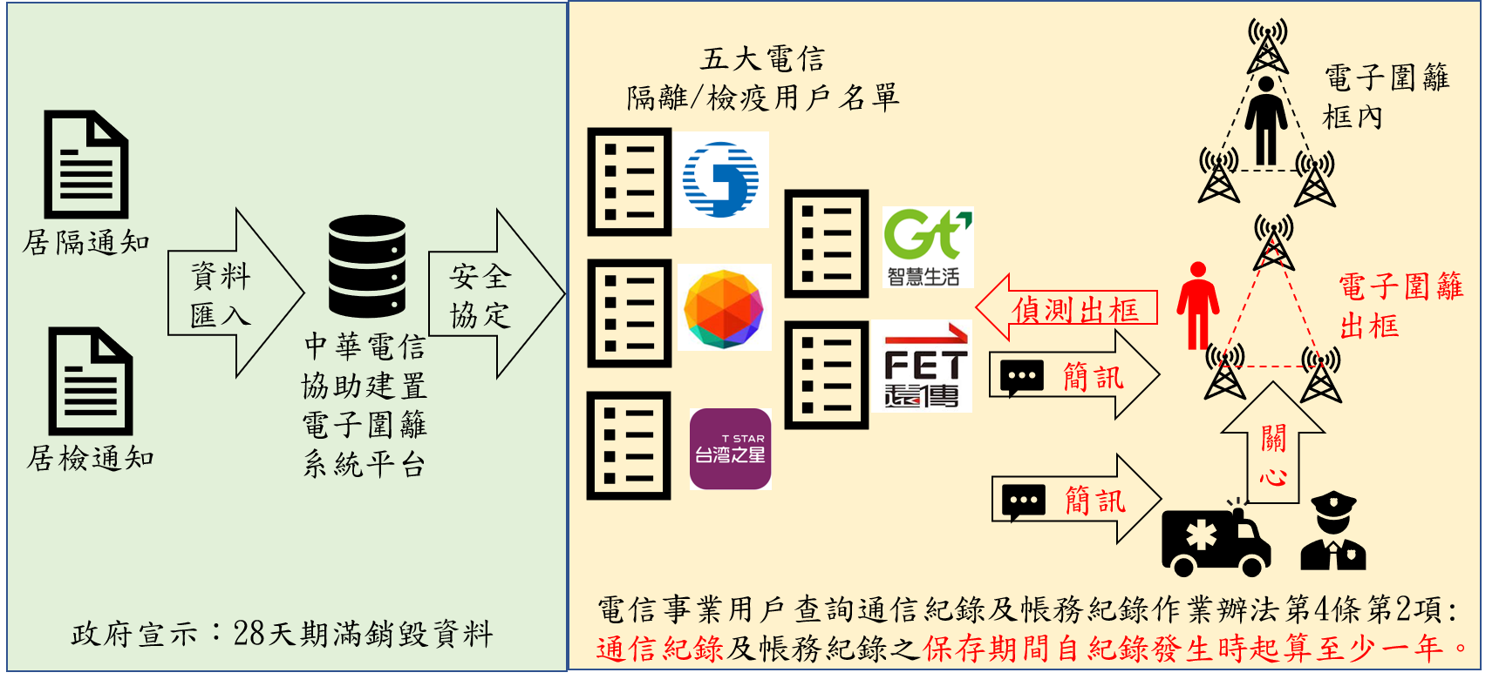

復據通傳會查復本院資料及通傳會於本院約詢時分別表示略以：「有關電子圍籬相關資料保存期限，通傳會目前尚未收到指揮中心明確指示」、「電子圍籬實際上整個運用是指揮中心來下達命令，我們只是做代辦採購……。」、指揮中心指稱略以：「指揮中心相關規範皆有公布及下達，通傳會乃指揮中心的成員，理應清楚，不應該有未收到的意思表示……」、臺北高等行政法院109年度全字第18號行政裁定載明略以：「運用電子圍籬系統輔助居家隔離／檢疫之管理措施……指揮中心為跨部會合作，該等資料之蒐集係由通傳會招商執行，非由相對人(疾管署)執行蒐集，相對人並未持有相關資料……」及衛福部函復略以：「……權責分工：電子圍籬系統之建置與運作主要涉及行政院資安處、通傳會、衛福部，以及各地方政府……。分工摘述如下：……通傳會負責聯繫溝通五大電信業者，以及辦理防疫手機與其專用4G門號月租、告警簡訊暨防疫平臺建置與代管代維服務等採購及驗收事宜。……」等語，顯見身為國內電信業中央目的事業主管機關及電子圍籬個資蒐集工作招商執行作業、聯繫溝通五大電信業者及告警簡訊暨防疫平臺建置等多重職責與角色之通傳會，自國內電子圍籬政策實施近2年，迨至本院於110年9月間約詢前，竟對相關個資保存期限規定毫無所悉，則指揮中心及相關權責機關究竟有無對國內電信業者就該個資保存期限規定予以明文規範、聯繫溝通、通知及公告，以及電子圍籬蒐羅之個資於業者端有無按期限依規定銷毀。益加凸顯指揮中心統籌指揮、行政院資安處、通傳會與衛福部、疾管署等相關權責機關、單位、橫向聯繫協調管制機制之疏漏及不足，個資相關保全、銷毀措施之生命週期管控及外部查核機制，顯仍有力有未逮之處。

再以電子圍籬自蒐集、處理、利用至銷毀等個資儲存、保全，以及自民眾填寫隔離/檢疫通知書起至手機接收告警簡訊為止等生命週期全盤審視之，位處個資上游之系統平台，行政院資安處雖能提出28天銷毀資料之紀錄檔(log)，卻迄未能提出中游五大電信商「自動銷毀程式與其紀錄及作業規範」等相關具體佐證，且電子圍籬相關告警簡訊、異常告警簡訊、細胞簡訊等通信紀錄保存與銷毀作業之依循標準、相關法令間有無牴觸，以及上、中、下游等全生命週期儲存個資保存與銷毀作業之外部查核與他律機制及相關作業規範、執行紀錄，指揮中心除未能明確說明，亦無法提供相關佐證資料，與司法院釋字第603號解釋後段所陳組織上與程序上必要之防護措施，恐有未盡周全之處。

為儘速排除詭譎瞬變的COVID-19疫情對國人健康之威脅，固應賦予行政機關緊急應變彈性，然按司法院釋字第690號解釋及聯合國相關人權指引意旨，運用電子圍籬等科技防疫的法律依據，雖係來自傳防法的概括性授權，並採寬鬆之比例原則自我審查，仍應通過嚴謹程序，尤應限制其持續時間與適用範圍並預先周知民眾，以及採行有力的保障措施，且為避免權責機關藉防疫之名擴權，亦宜透過立法事後監督、司法實體審查、資訊揭露或行政透明加以拘束及制衡，國內執行電子圍籬政策迄今，相關配套規範及程序容有強化精進空間。

按國內相關權責主管機關自COVID-19疫情爆發後，據以採行之相關電子監視、監測、追蹤關懷等防疫措施，除應事前通過嚴謹之程序外，尤應預先周知民眾，根據特定狀況對其持續時間與適用範圍加以限制並應實施有力的保障措施，並宜透過立法事後監督、司法實體審查、或增加更嚴謹的前置程序加以拘束及制衡，以確保電子科技防疫措施不致被濫用，此分別於司法院釋字第690號解釋、聯合國人權指引相關規範及相關文獻見解，闡述甚明。

關於執行電子圍籬之法律依據及其相關配套是否已足等疑慮，洵據指揮中心、疾管署分別於本院函詢後查復、約詢時表示及約詢後補充說明略以：「……為杜絕疫情之蔓延，使疫情迅速獲得控制，即時及有效地保護人民生命安全及身體健康，立法者於制定或修正傳染法時，衡酌疫情防治專業性、複雜性等考量，特於傳防法第48條第1項、第58條第1項第3款或第4款，或第36條規定，設有「必要之處置」、「其他檢疫措施」、「其他必要措施」、「其他防疫、檢疫措施」等概括防疫措施條款，授權衛生主管機關於疫情防治方法選擇上之彈性……。」「衛福部依傳染法等法律之授權實施居家隔離、居家檢疫、自主健康管理等具疫情防治措施，輔以電子圍籬1.0、2.0措施，參酌司法院釋字第690號解釋意旨，有關電子圍籬1.0、2.0措施，其實施方式業經具體載明於相關通知書上，其實施對象及方式，並非社會大眾難以理解，且為受本措施規範者所得預見，並得透過訴願、行政訴訟等程序……加以救濟，符合法律明確性原則。再者，實施電子圍籬1.0、2.0措施，比起人工監控，更可即時發現是否違規從事近距離或群聚型之活動，期能迅速採取相關防堵措施，乃維護全體國民生命安全及身體健康所必要……」「依指揮中心109年5月28日公布之『COVID-19防疫新生活運動：實聯制措施指引』，公告各機關對於蒐集之個人資料僅可保存28日，屆期即應主動將個人資料予以刪除或銷毀……對於受監控者自由權及隱私權之干預，與所欲維護之全體國民生命安全及身體健康相比，兩者間並未顯失均衡，符合憲法第23條比例原則。」「……進行居家檢疫及居家隔離民眾之管理，符合傳防法第48條和第58條的授權，也符合個人資料保護法相關規定，法律上無疑義」「其實指揮中心在特別條例第7條的運用上是非常謹慎的，我們會希望回歸各主管機關法令，我們都儘可能不動用特別條例。」「當時在立法院曾討論過，但考量疫情不知道如何發展，才給予這個彈性，那立法院既然信任行政院，行政院這邊就非常節制的使用……」等語。法務部及衛福部分別於立法院司法及法制委員會第14次全體委員會議提出之專題報告所載相關內容重點，亦與指揮中心上揭意見有類同之意思表示。

經本院諮詢相關領域專家學者之意見，並分析國內文獻相關論述重點如下，顯見COVID-19疫情指揮中心及權責機關就執行電子圍籬之相關法律依據及其配套規範是否已足之認知與見解，與上述專家學者及相關文獻間有異同。

持正面看法：

最適功能。

「……可以從科技角度去看，有沒有沒比居家檢疫和電子圍籬更小侵害的手段。……」

「疫情還在持續階段，好像法律人都在干擾防疫，我認為在程序法和組織法方面還需要更多補足……」

「立法者有意給予指揮官廣泛權限……。」

持疑慮看法：

「……真正的問題在於法治國原則的鬆動，這些原則在緊急期間的鬆動究竟存不存在邊界?他們是拿傳防法當依據，但傳防法沒有一句提到電子圍籬，卻是透過主管機關自己的解釋……在一般情況下，這樣的解釋方式不會被接受。」

「疫情期間必須有彈性……如果這是緊急狀態，那應該要走憲法賦予總統的緊急職權，而且有事後追認機制……這才能彌補事前無法預見的權力控制。……連總統都需要某些強度的法制拘束，但指揮官卻不必?……送立法院起碼有個作用，至少這是立法院認證過的措施……再者也可以讓什麼是原則，什麼是例外的界線較為清晰。……」

「為人稱道的『臺灣防疫模式』固然在諸多措施上獲得多數國人的配合與支持，但以法治國原則為基準點所為的分析觀察，卻可發現……所援引的法制基礎上有以下幾個特徵：……第一，高度仰賴法律中的概括條款。……第二，大幅弱化法律明確性原則使既有法律條文得以被擴大解釋。……第三，寬鬆的比例原則自我審査。……上述的法制基礎特徵，反映出面對緊急事故時普遍出現的一種心理狀態：在疫情期間，希望藉由將法律保留原則對行政行為的拘束加以稀釋的方法，在最大限度內為負擔防疫重任的指揮官移除法制的掣肘，以期儘速解除疫情對人民生命、健康及財產的威脅……。」

持平而論，專家學者固然普遍認同應賦予行政機關指揮及因應彈性，以儘速排除詭譎瞬變的COVID-19疫情對國人生命、健康及財產之威脅，並提升防疫所需之應變效率，且防疫工作事涉醫療及公共衛生專業，其明確性之審查毋須採如拘束人民身體自由之刑事處罰般的嚴格審查標準，此有司法院釋字第690號解釋意旨可參。然而，即使採「最適功能」見解而認同電子圍籬有其法律授權依據之學者專家，亦主張可透過司法的實體審查、立法的事後監督追認或增加更明確、嚴謹與完備的前置整備程序及公開透明機制等等手段加以拘束及制衡，以避免行政機關藉防疫之名而擴權，凸顯COVID-19指揮中心及權責機關就執行電子圍籬之相關法律依據及其配套規範是否已足之認知與見解，容有審酌空間。

易言之，主管機關依傳防法執行任何「必要之處置」及「其他必要措施」等防疫緊急應變措施，倘指揮中心、權責機關及法務部上揭見解堅實可採，則立法者既已於傳防法授權，自無需以其他追認或他律機制相縛，以祛除任何拖累防疫緊急應變效率的緊箍與掣肘，至於其「是否確有必要」，當由行政機關自行認定及約束，惟此例一開，日後防疫相關權責機關皆可以此為由採行其自行認有「必要」之防疫措施而免除追認或他律機制，形成行政機關濫權、獨裁及指揮官權限過於膨脹之虞，恐使法治國原則遭到鬆動。

況，按司法院釋字第690號解釋及聯合國上開人權指引等規範意旨，縱使行政機關得以高度仰賴傳防法第48條等概括性條款並採寬鬆之比例原則自我審查，然任何防疫之決定，除應通過嚴謹之組織程序外，尤應預先周知民眾，根據特定狀況對其持續時間與適用範圍加以限制並應實施有力的保障措施，以確保一切監測措施不致被濫用，仍有持續檢視修正之空間。

雖據指揮中心於本院約詢後補充說明略以：「目前全球尚處於大流行疫情期間，指揮中心及衛福部仍以疫情防治工作為優先，將於疫情結束後，要求各權責部門總結本次防治COVID-19疫情之經驗，檢視各權管法令進行必要之修正」云云。然全球COVID-19疫情仍持續嚴峻，病毒隨時可能再進化及變種，加以人類環境緊密連結、生活型態急遽變遷，催化各類新興傳染病驟然爆發的可能性，疫情結束時間恐已遙遙難以預測，倘指揮中心明知人類恐將長期與病毒共存。且經常性的將「常態法緊急化」、「例外狀態常態化」，恐形成行政濫權之潛在風險。核以上疏漏與不足及法令間之衝突與牴觸，縱於COVID-19疫情爆發初期及其嚴峻時期，得以緊急應變而無暇兼顧為由，獲取國人的支持與體諒，然國內COVID-19疫情發生迄今已逾2年，期間存有為期不短之疫情和緩及穩定控制期，相關權責機關應可把握時機檢討改善。況且指揮中心於本院約詢時既允諾「適時滾動檢討」等語，亟賴行政院偕同指揮中心督同所屬確實檢討，俾讓人權保護之相關配套機制及措施與我國亮眼的防疫成績可以兼顧併行。

甚且，電子圍籬政策實施迄今已逾2年，國人COVID-19疫苗接種覆蓋率既已大幅提升，COVID-19疫情更有流感化，朝向「長期」且「常態」方向調整之趨勢，顯示現階段電子圍籬使用空白授權之正當性與急迫性，自難與疫情早期「避免緊急危難」等情勢等量齊觀，行政院及指揮中心卻持續置上揭相關爭議懸而未解，恐非妥適，亟應督同所屬依據聯合國人權相關指引及大法官相關解釋意旨積極正視妥處，以促使領先全球建置之我國電子圍籬相關規範與程序臻於完善，期能繼亮眼的防疫成績後，再獲全球肯認。

處理辦法：

調查意見，函請行政院偕同嚴重特殊傳染性肺炎中央流行疫情指揮中心督促所屬妥處見復。

調查意見，移請本院國家人權委員會參處。

調查報告經委員會討論通過後全文上網公布。

檢附派查函及相關附件，送請社會福利及衛生環境委員會、交通及採購委員會聯席會議處理。

調查委員:王幼玲、王美玉、高涌誠

中 華 民 國 111 年 2 月 11 日
附件：「調查案件人權性質調查回條」、本院110年3月31日院台調壹字第1100800064號及同年4月12日同字第1100830713號等派查函及相關案卷。
案名：COVID-19疫情期間採用電子圍籬管理居家檢疫、居家隔離者案。
關鍵字：電子圍籬、居家檢疫、居家隔離、COVID-19、傳染病防治法、個資保護、疫情指揮中心、手機。
附錄1.嚴重特殊傳染性肺炎個案接觸者居家(個別)隔離通知書。
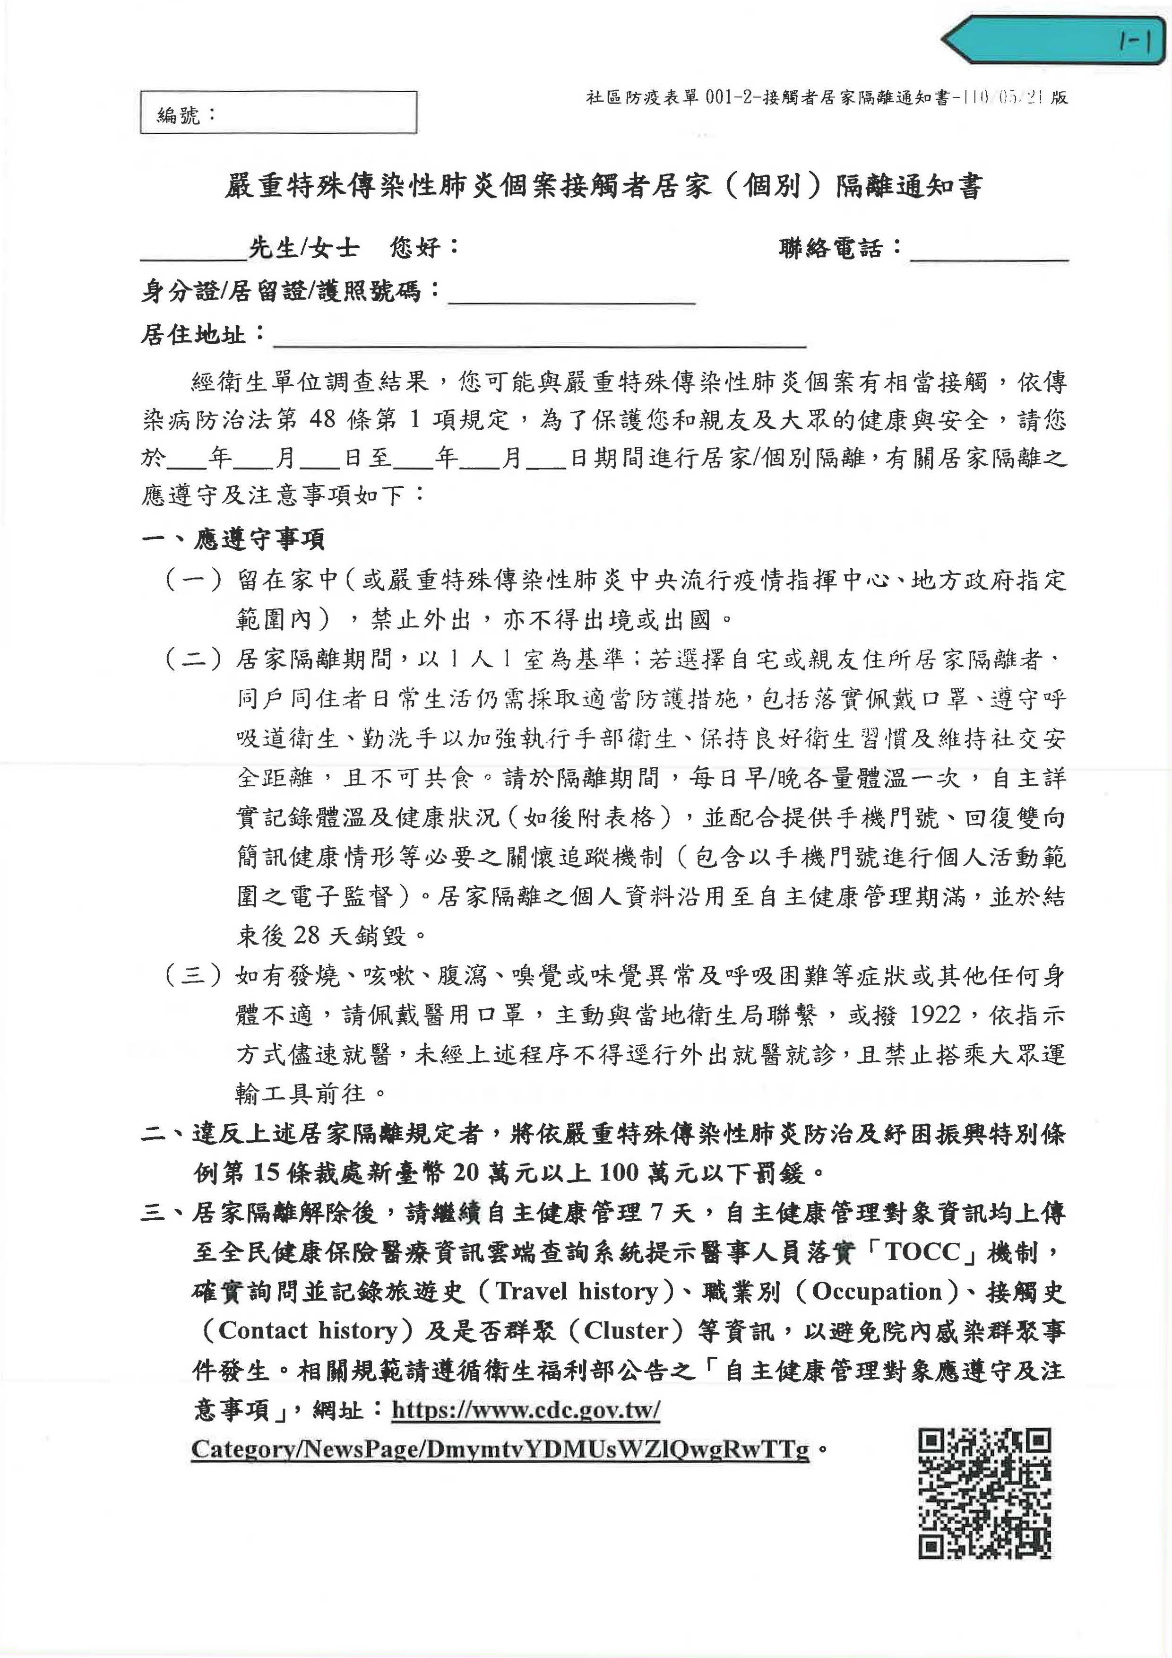
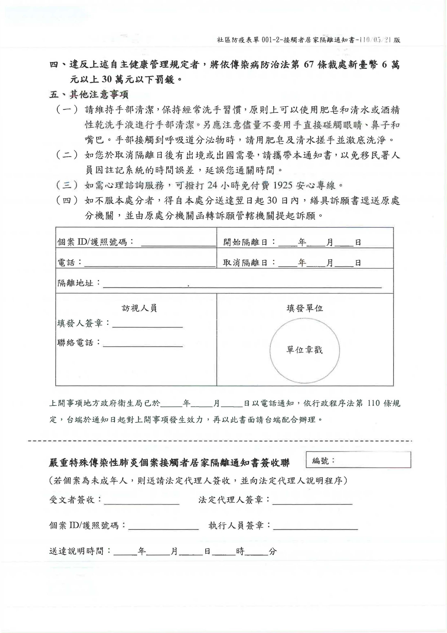

附錄2.防範嚴重特殊傳染性肺炎入境健康聲明暨居家檢疫通知書。
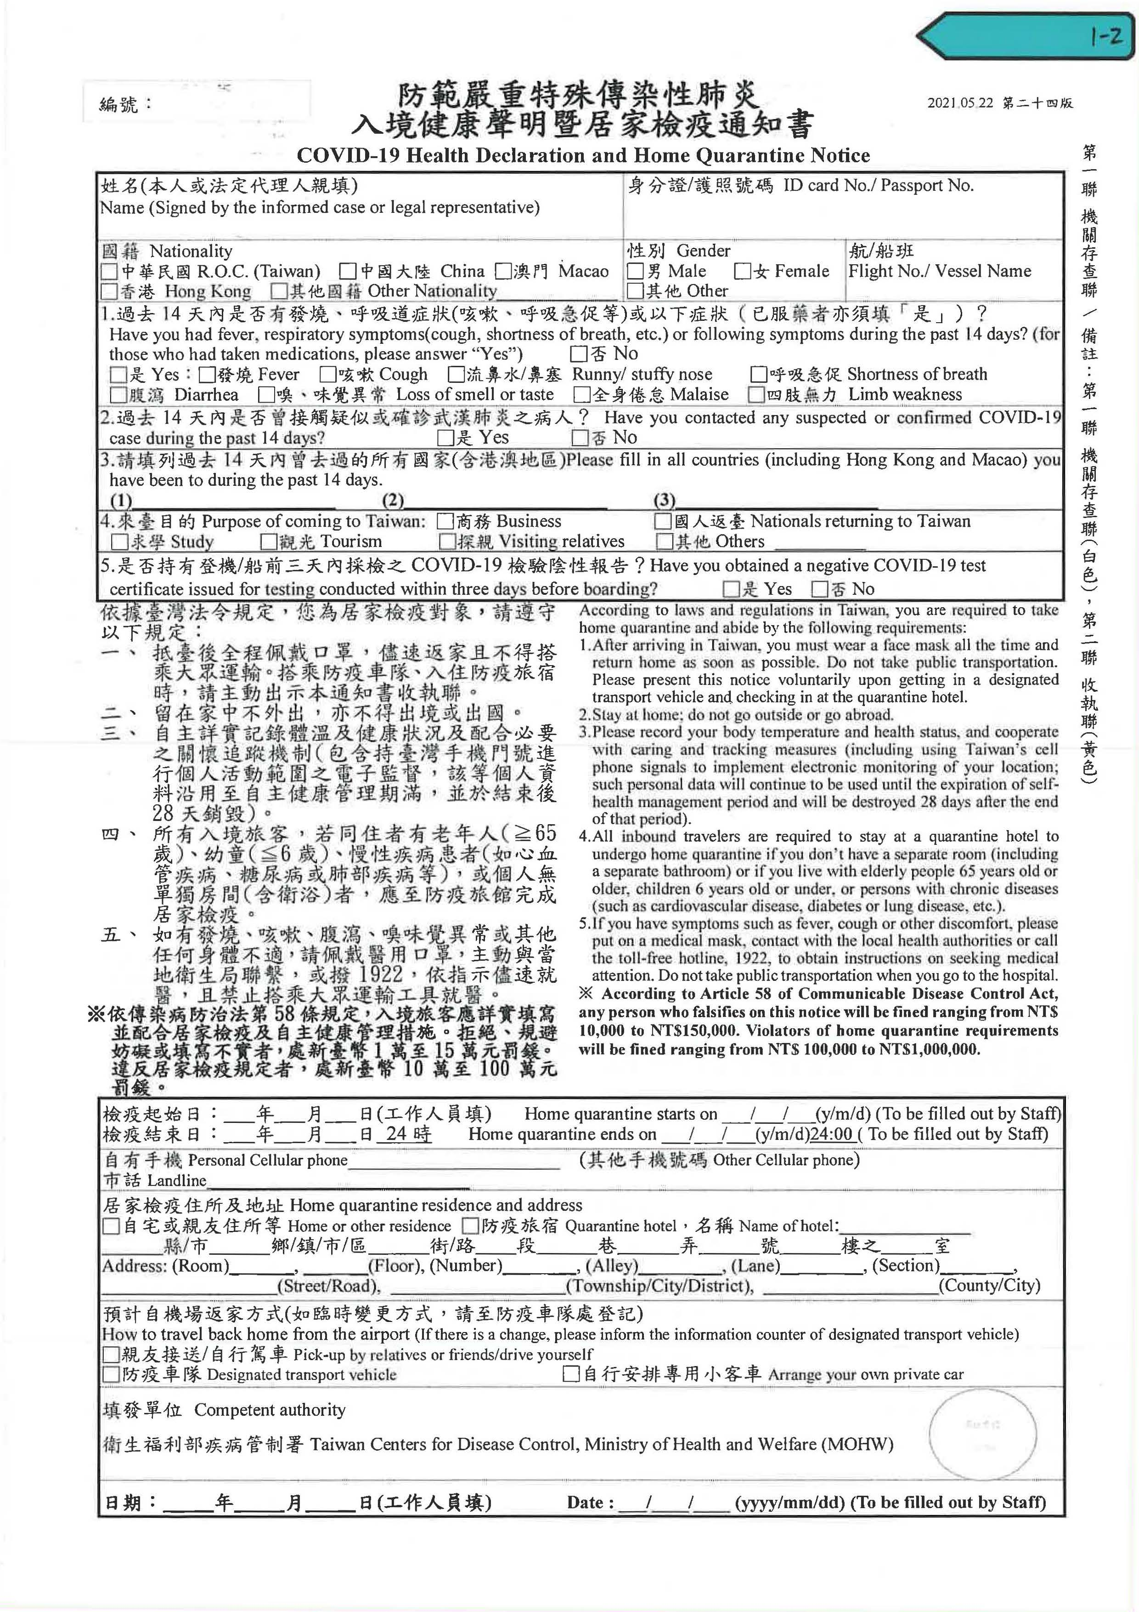
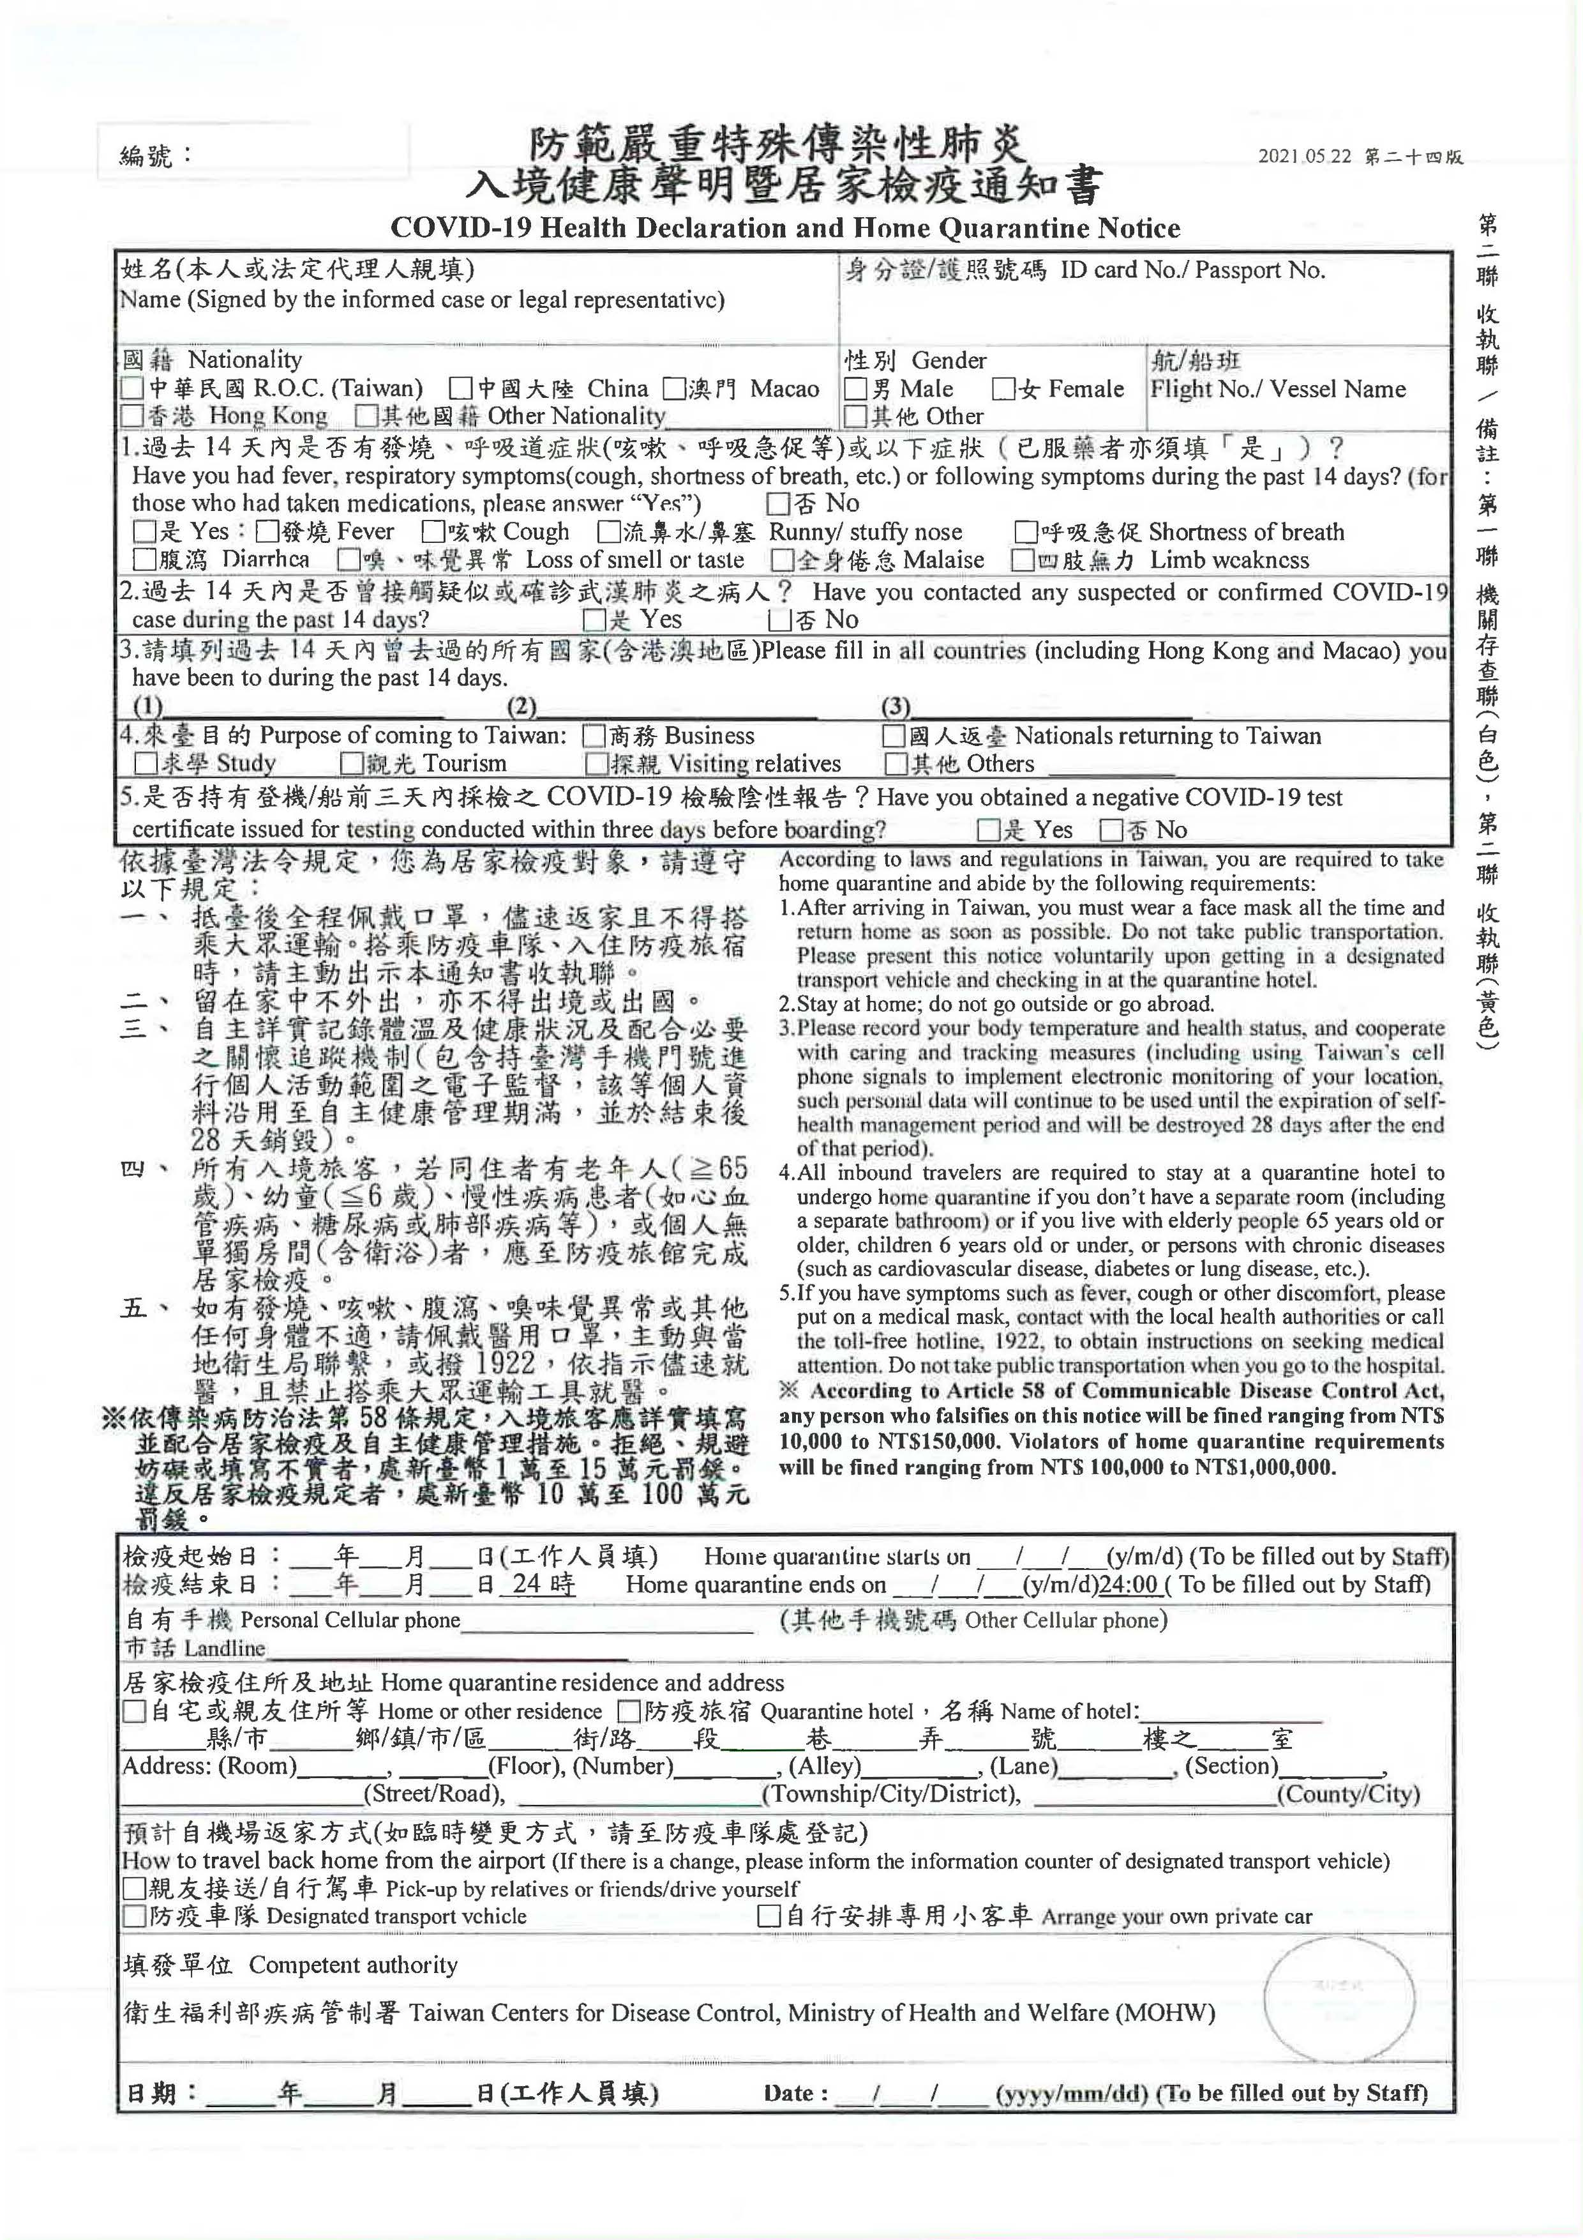

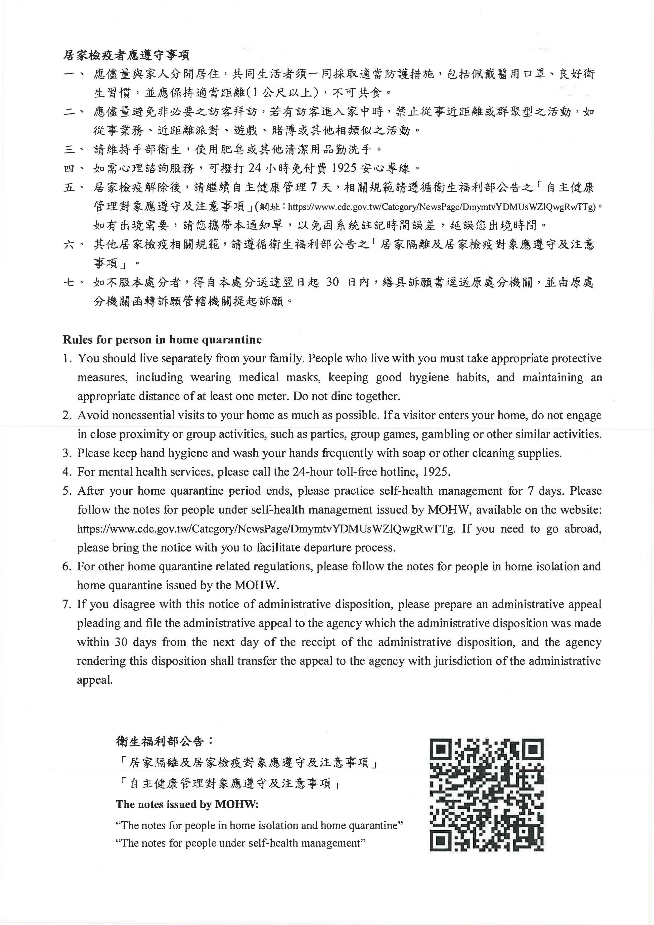

110年8月11日衛授疾字第1101000570號函。
109年2月5日肺中指字第1093700062號函
109年2月24日肺中指字第1093700104號函
110年8月11日衛授疾字第1101000570號函
110年5月7日通傳平台字第11000246230號函
110年8月11日衛授疾字第1101000570號函
109年2月5日肺中指字第1093700062號函
109年2月24日肺中指字第1093700104號函
109年12月25日肺中指字第1093700843號
110年5月7日通傳平台字第11000246230號函
邱文聰(民110年)。在例外與常態間失落的法治原則-論臺灣模式防疫的法制問題。法官協會雜誌，22，128-145。
何之行(民110年)。「AI 助陣醫學、防疫，個人隱私難兩全？」。研之有物電子報。https://research.sinica.edu.tw/ai-health-data-protection-gdpr/。
自主健康管理對象包括「通報個案經檢驗陰性者」、「居家檢疫／隔離期滿者」、「加強自主健康管理期滿者」、「臺帛旅遊泡泡專案返臺者」、「經地方衛生主管機關認定有必要且開立自主健康管理通知書者」，加強自主健康管理對象則為「專案申請獲准縮短居家檢疫者」。(衛福部提供)
發法字第1072002039號函。
發法字第1072002136號函。
110年5月7日通傳平台字第11000246230號函
109年8月4日肺中指字第1094300060號
110年5月7日通傳平台字第11000246230號函
居家隔離者乃COVID-19確診病例之密切接觸者，依現行COVID-19之密切接觸者定義：「自確診個案發病前3日起至隔離前，在無適當防護下，曾於24小時內累計大於15分鐘面對面之接觸者，或提供照護、相處、接觸病患呼吸道分泌物或體液之醫療人員及同住者。」，經衛生單位逐案依疫調單蒐集個案臨床狀況、暴露來源、接觸者調查等流行病學資訊後，調查符合前述密切接觸定義而認定為與確定病例有密切接觸，將會匡列為居家隔離者，應居家隔離至與確定病例最近一次接觸日後14天。資料來源：疾管署網站(https://www.cdc.gov.tw/Category/QAPage/B5ttQxRgFUZlRFPS1dRliw)、衛福部於立法院立法院第十屆第一會期社會福利及衛生環境委員會第10次全體委員會議書面報告。
居家檢疫者乃具國外旅遊史，其自國外入境者，需進行14天居家檢疫者資料來源：疾管署網。站(https://www.cdc.gov.tw/Category/QAPage/B5ttQxRgFUZlRFPS1dRliw)、衛福部於立法院立法院第十屆第一會期社會福利及衛生環境委員會第10次全體委員會議書面報告。
利用居家隔離、檢疫者於電子入境及相關疫調系統填寫之資訊（電話號碼、住居所等），設定範圍及定位管控，透過手機開機後自動搜尋鄰近基地臺之特性，由手機與附近數個基地臺間信號傳遞資訊如所在之基地臺位置、傳遞時間、發射信號強度與角度等，估算出當事人可能位置；倘當事人擅離開設定範圍，平臺將自動發送告警簡訊通知指揮中心指定之警、衛、民政人員及當事人手機，以利必要之關懷處置。資料來源：衛福部、通傳會。
係以大型活動區域範圍的行動電話基地台為設定參考，當自主健康管理者手機與基地台進行註冊溝通時，即判定接近大型活動區域，並透過系統對自主健康管理者發送告警簡訊，並知會警政人員。資料來源：衛福部、通傳會。
資料來源：以色列稱讚、美國想合作 揭密台灣科技防疫國家隊，天下雜誌電子報(https://www.cw.com.tw/article/5119186)，109年3月19日；APEC衛生經濟線上會議，美國衛生部長艾薩（Alex Azar）拍影片大讚台灣模式，中央社(https://www.cna.com.tw/news/firstnews/202009260082.aspx)，109年9月26日。
「法律明確性之要求，非僅指法律文義具體詳盡之體例而言，立法者於立法定制時，仍得衡酌法律所規範生活事實之複雜性及適用於個案之妥當性，從立法上適當運用不確定法律概念而為相應之規定。如法律規定之意義，自立法目的與法體系整體關聯性觀點非難以理解，且個案事實是否屬於法律所欲規範之對象，為一般受規範者所得預見，並可經由司法審查加以認定及判斷者，即無違反法律明確性原則。」
「……至原告稱緊急不認識法律，其意旨僅敘明首任疾管局局長張鴻仁表示救命疫苗只有需求，沒有法規障礙云云，惟緊急仍須法治，乃法治之要義，古諺「緊急不識法律」之說，衡諸今日之法治原則，已無適用餘地。」
衛授疾字第1090100030號函
邱文聰(民110年)。在例外與常態間失落的法治原則-論臺灣模式防疫的法制問題。法官協會雜誌，22，128-145。
同年2月7日指揮中心第6次會議報告事項包括「與內政部等部會進行具感染風險民眾資料之掌握合作」及「行政院資安處邀集五大電信業者於通傳會討論電子圍籬精進方式」，具體大事紀詳見調查事實。
109年2月5日肺中指字第1093700062號函。
109年2月24日肺中指字第1093700104號函。
109年8月4日肺中指字第1094300060號函。
109年12月25日肺中指字第1093700843號函。
指揮中心110年4月27日肺中指字第1100000116號函、衛福部110年8月11日衛授疾字第1101000570號函。
歐盟自1995年10月24日制定公布第95/46/EC號指令，即歐盟「個人資料保護綱領」（Data Protection Directive），嗣施行20年後，為建構更周密之資料保護框架，復於2016年4月27 日通過第2016/679 號）及附屬規定，自2018年5月25日起於歐盟各會員國直接施行，
資料參考來源：指揮中心、衛福部、通傳會查復資料及相關媒體報導：https://www.cna.com.tw/news/firstnews/202105280042.aspx；https://www.taiwannews.com.tw/ch/news/4211830；https://hsu.legal/article/60?search=8；https://www.tahr.org.tw/news/3069
參考法規：健保保險人對外提供資料作業要點。
資料來源：中央社，https://www.cna.com.tw/news/firstnews/202105270261.aspx。
110年9月14日肺中指字第1100001274號函。
https://www.youtube.com/watch?v=pof_cISW_ks，YouTube12:17 至14:24。
資料來源：指揮中心110年9月14日肺中指字第1100001274號函。
個人資料處理原則:1.個人資料：(a)應為資料主體為合法、公正及透明之處理（「合法性、公正性及透明度」）。(b) 蒐集目的須特定、明確及合法，且不得為該等目的以外之進階處理；依照第89條第1項規定，為達成公共利益之目的、科學或歷史研究目的或統計目的所為之進階處理，不應視為不符合原始目的（「目的限制」）。(c) 適當、相關且限於處理目的所必要者（「資料最少蒐集原則」）。(d) 正確且必要時應隨時更新；考慮個人資料處理之目的，應採取一切合理措施，確保不正確之個人資料立即被刪除或更正（「正確性」）。(e)資料主體之識別資料保存於一定形式，不長於處理目的所必要之 期間；個人資料處理係單獨為達成公共利益之目的、科學或歷史研究目的或統計目的，且符合第89條第1項規定，實施適當之技術上及組織上之措施以確保資料主體權利及自由之要求者，該個人資料得被儲存較長時間（「儲存限制」）；(f) 處理應以確保個人資料適當安全性之方式為之，包括使用適當之技術上或組織上之措施，以防止未經授權或非法處理，並防止意外遺失、破壞或損壞（「完整性和保密性」）。2.控管者應遵守並就其符合第1項規定負舉證責任。（「責任」）。資料來源:國家發展委員會個人資料保護辦公室網站https://www.ndc.gov.tw/Content_List.aspx?n=F98A8C27A0F54C30
綜整自指揮中心、衛福部、通傳會及行政院資安處查復與其佐證資料及記者會錄影檔案。
110年5月7日通傳平台字第11000246230號函
司法院釋字第690號解釋理由書之重點內容略以：「……為阻絕疫情之蔓延，使疫情迅速獲得控制，降低社會之恐懼不安等重大公共利益……相關程序規範是否正當、合理，除考量憲法有無特別規定及所涉基本權之種類外，尚須視案件涉及之事物領域、侵害基本權之強度與範圍、所欲追求之公共利益、有無替代程序及各項可能程序之成本等因素，綜合判斷而為認定……。強制隔離與其他防疫之決定，應由專業主管機關基於醫療與公共衛生之知識，通過嚴謹之組織程序，衡酌傳染病疫情之嚴重性及其他各種情況，作成客觀之決定，以確保其正確性。……對傳染病相關防治措施，自以主管機關較為專業，由專業之主管機關衡酌傳染病疫情之嚴重性及其他各種情況，決定施行必要之強制隔離處置……另就法制面而言，該管主管機關作成前述處分時，亦應依行政程序法及其他法律所規定之相關程序而為之。…………」。
聯合國人權指引關於「緊急措施」及「隱私權」等指導原則之重點內容略以：「健康監測包括跟踪和監測個人行為和活動的一系列工具。此類監視和監測措施應僅與特定的公共衛生目標相關且為其服務，應根據特定狀況對其持續時間和適用範圍加以限制。應實施有力的保障措施，確保一切監測措施都不會被各國政府或企業濫用，以收集與公共衛生危機無關的機密私人信息。」「限制人權的措施必須評估風險且屬必要的作為，而非以歧視的方式進行。實施措施需有具體的重點和持續時間，儘可能採取最小侵害的方式進行防疫……」。資料參考來源：施逸翔，COVID-19疫情期間對於人權的衝擊(https://www.laf.org.tw/index.php?action=LAFBaoBao-detail&tag=233&id=273)，法扶報報，財團法人法律扶助基金會，100年6月1日；本院109年8月13日院台調壹字第1090800140號函派查「據訴，有關因受嚴重特殊傳染性肺炎 疫情影響，國人與中國籍配偶親生之子女、中國籍配偶前段婚姻之子女及中國籍新婚配偶滯留於中國，我國政府前暫時未准其入境，影響其權益，是否牴觸相關人權公約，有調查之必要」案調查報告。
吳秦雯，從SARS到COVID-19：司法院釋字第690號解釋架構下之傳染病防治法制與基本權限制，法律與生命科學，第9卷1期，2020年；邱文聰，在例外與常態間失落的法治原則-論臺灣模式防疫的法制問題，法官協會雜誌，第22卷，第128-145頁，2021年；陳仲嶙，從防疫出國禁令爭議再訪法律保留的疆界，法律與生命科學，第9卷第1期，第1-38頁，2020年；陳明呈，抗疫戰爭的反思-科技防疫措施下的隱私權衝突，法官協會雜誌，第22卷，第146-155頁，2021年；林工凱、謝碧珠，嚴重特殊傳染性肺炎疫情下應變處置措施之探討，臺灣醫界雜誌，2020年8月。
法務部及衛福部於109年4月9日立法院司法及法制委員會第14次全體委員會議就「政府以資訊國安為由採用電子監控系統並追蹤手機，是否侵害自由人權與侵害隱私，應如何確立合理明確之法律界限」專題報告；衛福部109年4月9日於立法院司法及法制委員會第14次全體委員會議提出專題報告。
按法律保留原則的理論基礎，傳統上建立在民主原則與法治國原則，晚近則有功能最適觀點之興起……依此項理論推導，法律保留事項的疆界，並不僅以對憲法權利之限制或事務重要性為判斷標準，因行政部門相對於立法部門之決策優勢而產生的考量，亦成為劃界的準據。所謂功能最適觀點，係要求考察國家機關之內部結構、組成方式、功能與決定程序等各面向之特徵，而將國家事務分配由具備最佳條件之國家機關來擔當作成。雖然德國學說實務上發展之功能最適觀點，強調以促成國家決定達到「儘可能正確」為目的，而引發與其他憲法價值—特別是權力制衡、保障人權—之追求間可能發生衝突的疑問；但事實上，吾人只要將功能最適的目標，由看似較狹隘的「正確決定」概念解放出來，使其廣及於人民權利與福祉之實現與追求，前述潛在衝突，便消弭無形。換句話說，應將權限分配予在促成最佳之結果上具備最佳條件之國家機關；而所謂最佳，則由人民權利與福祉之實現與追求來加以界定。法律保留原則理論基礎的訪查，提供了如何為法律保留範疇劃界的指引。其中，除了仰賴「重要性」概念的理解及其進一步判準的建立外，同時也應納入緊急事故或規範不能之事務等消極衡量因素的考量……。陳仲嶙(民110年)。從防疫出國禁令爭議再訪法律保留的疆界。法律與生命科學，9(1)，1-37。
自109年2月5日啟動電子圍籬1.0迄111年2月9日止，我國第一劑及第二劑COVID-19疫苗覆蓋率已分別達82.02%及75.19%，追加劑覆蓋率達25.89%。資料來源：疾管署網站COVID-19疫苗接種統計資料。

